Chương II: Mô hình tiến trình
( Hoàng Dương Hào)
N
ói về tiến trình phần mềm, Howard Baetjer Jr., trong một cuốn sách viết về “Phần mềm và công nghệ phần mềm dưới góc nhìn của một nhà kinh tế học” có nhận xét rằng:
Đây là gì? Khi bạn xây dựng một sản phẩm hoặc hệ thống, điều quan trọng là phải trải qua một loạt các bước có thể dự đoán được - một road-map giúp bạn tạo ra một kết quả chất lượng cao, kịp thời. Road-map này được gọi là quy trình phần mềm.  Ai làm điều này? Các kỹ sư phần mềm và người quản lý của họ điều chỉnh tiến trình theo nhu cầu của họ và sau đó làm theo nó. Ngoài ra, những người đã yêu cầu phần mềm có vai trò trong quá trình xác định, xây dựng và kiểm thử phần mềm.  Tại sao nó lại quan trọng? Bởi vì nó cung cấp sự ổn định, kiểm soát và tổ chức cho một hoạt động nếu không thì sẽ trở nên khá hỗn loạn. Tuy nhiên, cách tiếp cận kỹ thuật phần mềm hiện đại phải “agile”. Nó chỉ yêu cầu những hoạt động, kiểm soát và các sản phẩm công việc phù hợp với nhóm dự án và sản phẩm sẽ được sản xuất. | Các bước thực hiện? Ở mức độ chi tiết, quy trình mà bạn áp dụng phụ thuộc vào phần mềm mà bạn xây dựng. Một quy trình có thể phù hợp để tạo phần mềm cho hệ thống điện tử hàng không, trong khi một quy trình hoàn toàn khác dùng để viết một trang web.  Sản phẩm là gì? Theo quan điểm của một kỹ sư phần mềm, các sản phẩm công việc là các chương trình, tài liệu và dữ liệu được tạo ra do kết quả của các hoạt động và nhiệm vụ được xác định bởi quy trình.  Làm thế nào để tôi đảm bảo rằng tôi đã thực hiện đúng? Có một số cơ chế đánh giá quy trình phần mềm cho phép các tổ chức xác định mức độ hoànt thiện của quy trình phần mềm của họ. Tuy nhiên, chất lượng, tính kịp thời và khả năng tồn tại lâu dài của sản phẩm bạn xây dựng là những chỉ số tốt nhất về hiệu quả của quy trình mà bạn sử dụng.
"Phần mềm, giống như mọi nguồn vốn khác, là một hiện thân của tri thức, nhưng bởi phần lớn tri thức đó bị phân tán, ẩn, không rõ ràng và không đầy đủ, phát triển phần mềm là một quá trình học tập xã hội. Trong quá trình này, những tri thức đó sẽ được kết hợp và hội tụ lại vào chính phần mềm. Quá trình này cũng là nơi diễn ra sự tương tác giữa người dùng và nhà thiết kế, giữa người dùng và các công cụ phát triển và giữa các nhà thiết kế và các công cụ phát triển [công nghệ]. Đây là một quá trình lặp đi lặp lại mà trong đó những công cụ phát triển đóng vai trò là phương tiện để giao tiếp với mỗi vòng đối thoại mới lại gợi ra nhiều kiến thức hữu ích hơn từ những người tham gia quá trình.”
Quả thực như vậy, việc viết ra một phần mềm máy tính là một quá trình học tập xã hội lặp đi lặp lại và thành quả - thứ mà Baetjer gọi là “vốn phần mềm” - là sự hội tụ của kiến thức được thu thập, tinh lọc và sắp xếp lại khi quá trình đó được tiến hành.
Nhưng “tiến trình phần mềm” thực chất là gì khi ta định nghĩa dưới góc độ kĩ thuật ? Trong khuôn khổ cuốn sách này, tôi định nghĩa “tiến trình phần mềm” là một framework cho các hoạt động, hành động và các công việc cần thiết để viết ra một sản phẩm phần mềm có chất lượng cao.
Vậy thì “tiến trình phần mềm” phải chăng chỉ là một cách gọi khác của “công nghệ phần mềm” ? Câu trả lời là có hoặc không. “Tiến trình phần mềm” cũng xác định các cách tiếp cận như là “công nghệ phần mềm” nhưng “công nghệ phần mềm” còn bao gồm cả các phương phác kĩ thuật xử lý và công cụ tự động.
Một điều quan trọng hơn nữa, “công nghệ phần mềm” lại được thực hiện bởi những kĩ sư sáng tạo, có kiến thức, kinh nghiệm - những người sẽ lèo lái các “tiến trình phần mềm” sao cho hoàn chỉnh, phù hợp với các sản phẩm họ đang xây dựng và đặc biệt là nhu cầu của thị trường.

2.1 Một mô hình tiến trình chung.
Ở chương 1, chúng ta đã định nghĩa một tiến trình là tập hợp của các hoạt động, hành động và tác vụ được thực hiện để tạo ra sản phẩm. Mỗi hoạt động, hành động hoặc tác vụ này nằm trong một khung chung hoặc mô hình sẽ xác định mối quan hệ của chúng với quy trình và của chúng với nhau.
Tiến trình công nghệ được trình bày dưới dạng sơ đồ như hình H.2.1. Theo hình có thể thấy được, mỗi hoạt động khung được tạo ra bởi tập hợp các hoạt động kĩ thuật phần mềm. Mỗi hoạt động kĩ thuật phần mềm được xác định bởi một nhóm tác vụ chỉ ra các nhiệm vụ công việc sẽ hoàn thành, các sản phẩm công việc sẽ được sản xuất, các điểm đảm bảo chất lượng phải được đảm bảo và các mốc sẽ được sử dụng để chỉ ra tiến trình.
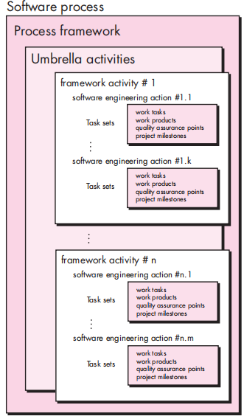
H.2.1: Khung tiến trình phần mềm

Như đã nói ở chương 1, một khung quy trình chung trong công nghệ phần mềm gồm 5 hoạt động khung: Giao tiếp (communication), Lên kế hoạch (planning), Mô hình hóa (modeling), Xây dựng (construction) và Triển khai (deployment). Ngoài ra còn có thêm các hoạt động bổ trợ khác nữa như: Quản lý dự án, Quản trị rủi ro, Bảo đảm chất lượng phần mềm, Quản lý cấu hình phần mềm, Kiểm tra kĩ thuật,....
Bạn nên lưu ý rằng còn một khía cạnh quan trọng của tiến trình phần mềm vẫn chưa được thảo luận đến. Khía cạnh này được gọi là Luồng tiến trình - mô tả cách các hoạt động khung, các hành động và tác vụ thực thi trong mỗi hoạt động khung được tổ chức theo trình tự và thời gian và được minh họa trong hình H.2.2.
Một Luồng tiến trình tuyến tính thực hiện từng lần lượt 5 hoạt động khung theo trình tự, bắt đầu bằng giao tiếp và kết thúc bằng việc triển khai (Hình 2.2a).
Một Luồng tiến trình lặp lặp đi lặp lại một hay nhiều hoạt động trước khi tới hoạt động tiếp theo (Hình 2.2b).
Một Luồng tiến trình tiến hóa thực hiện các hoạt động theo tuần hoàn. Mỗi vòng thông qua 5 hoạt động dẫn đến một phiên bản phần mềm hoàn chỉnh hơn (Hình 2.2c). Luồng tiến trình song song (Hình 2.2d) thực hiện một hoặc nhiều hoạt động song song với các hoạt động khác (ví dụ: mô hình hóa cho một khía cạnh của phần mềm có thể được thực hiện song song với việc xây dựng một khía cạnh khác của phần mềm).
H.2.2a Luồng tiến trình tuyến tính

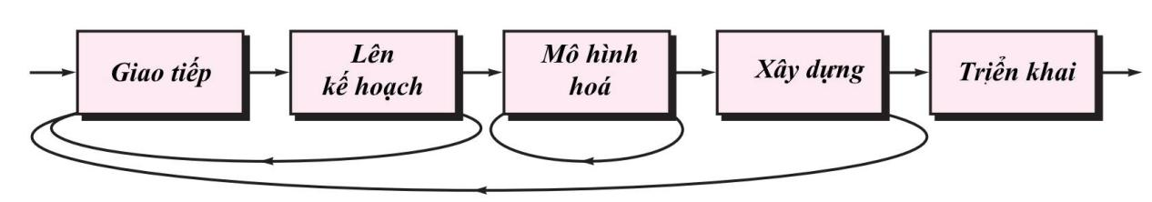

2.1.1 Định nghĩa một khung hoạt động

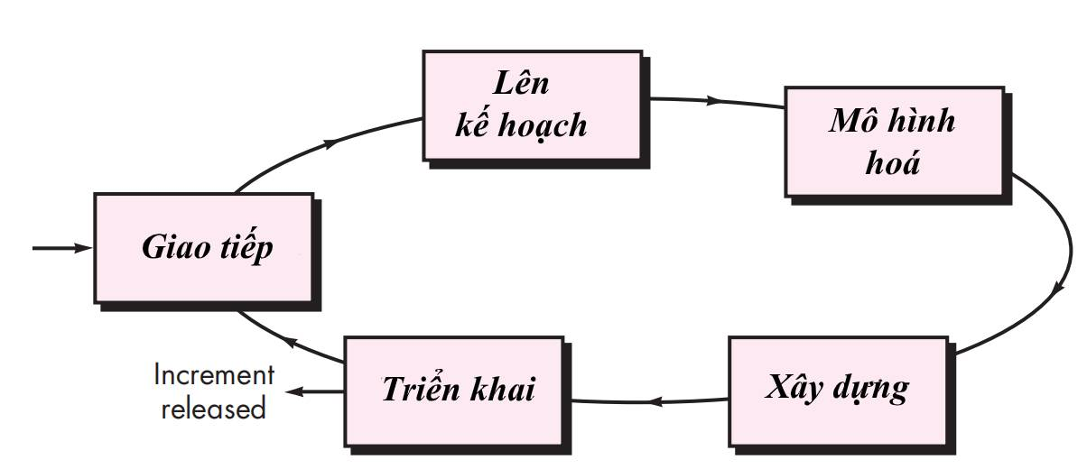
H.2.2b Luồng tiến trình lặp

H.2.2c Luồng tiến trình tiến hoá

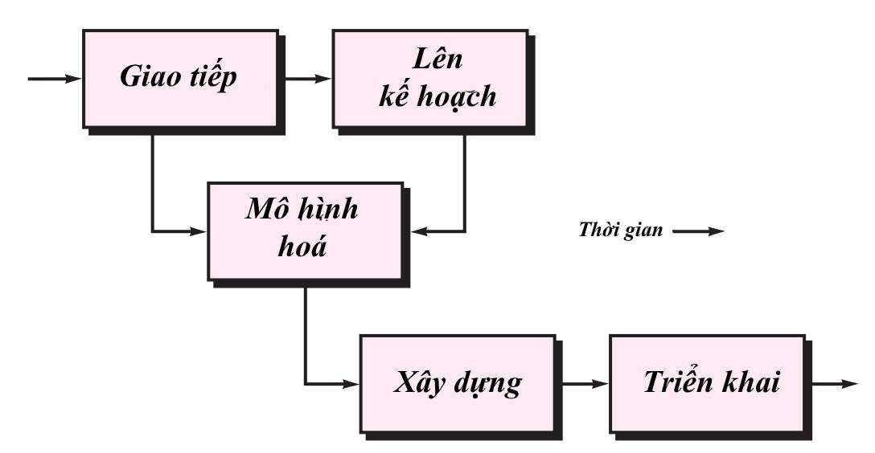
H.2.2d Luồng tiến trình song song
Mặc dù 5 hoạt động khung đã được mô tả và định nghĩa khá cơ bản cho từng hoạt động trong chương 1, ta vẫn cần phải biết thêm các chi tiết rõ ràng hơn trước khi có thể thực hiện được chính xác các hoạt động khung này như một phần của tiến trình phần mềm. Do đó, bạn phải trả lời được câu hỏi then chốt này: Những hành động nào là phù hợp cho một hoạt động khung, dựa trên bản chất của vấn đề cần giải quyết, đặc điểm của những người thực hiện công việc và các bên liên quan đang tài trợ cho dự án?
Đối với một dự án phần mềm nhỏ được yêu cầu chỉ một cá nhân (ở một địa điểm xa) với các yêu cầu đơn giản ,thẳng thắn , hoạt động giao tiếp có thể chỉ bao gồm ít hơn một cuộc gọi điện thoại với khách hàng. Do đó, hành động cần thiết duy nhất là trò chuyện qua điện thoại, gồm các tác vụ sau:
1. Liên lạc với các bên liên quan qua điện thoại.
2. Thảo luận về các yêu cầu đặt ra và ghi chú lại.
3. Viết lại ghi chú đó thành một bản tuyên bố ngắn gọn về các yêu cầu.
4. E-mail lại cho khách hàng để xem xét và phê duyệt.
Nếu dự án phức tạp hơn đáng kể với nhiều bên liên quan, mỗi bên có một những yêu cầu (đôi khi thậm chí mâu thuẫn) khác nhau, thì hoạt động Truyền thông có thể có sáu hành động riêng biệt (được mô tả trong Chương 5): khởi động, khơi gợi, xây dựng, đàm phán, đặc tả và xác nhận . Mỗi hành động kỹ thuật phần mềm này sẽ có nhiều nhiệm vụ công việc và một số sản phẩm công việc riêng biệt.

2.1.2 Xác định các nhóm tác vụ
Dựa vào hình H.2.1, mỗi hành động kỹ thuật phần mềm (ví dụ: khơi gợi, một hành động liên quan đến hoạt động Giao tiếp) có thể được biểu diễn bằng một số nhóm tác vụ khác nhau, mỗi nhóm là tập hợp của các nhiệm vụ công việc kỹ thuật phần mềm, các sản phẩm công việc liên quan, các điểm đảm bảo chất lượng và các mốc quan trọng của dự án. Bạn nên chọn một nhóm tác vụ phù hợp nhất với nhu cầu của dự án và đặc điểm của team của bạn. Điều này ngụ ý rằng một hành động kỹ thuật phần mềm có thể được điều chỉnh cho phù hợp với nhu cầu cụ thể của dự án phần mềm và đặc điểm của nhóm dự án.
Nhóm tác vụ: Một tập hợp tác vụ xác định công việc thực tế sẽ được thực hiện để hoàn thành các mục tiêu của một hành động kỹ thuật phần mềm. Ví dụ, khơi gợi (thường được gọi là “thu thập yêu cầu”) là một hành động kỹ thuật phần mềm quan trọng xảy ra trong Giao tiếp. Mục tiêu của việc thu thập các yêu cầu là để hiểu những gì các bên liên quan muốn ở phần mềm sẽ được xây dựng.  Đối với một dự án nhỏ và tương đối đơn giản, tác vụ được đặt để thu thập các yêu cầu tương tự như sau:  1. Lập danh sách các bên liên quan cho dự án.  2. Mời tất cả các bên liên quan đến một cuộc họp không chính thức.  3. Yêu cầu mỗi bên liên quan lập danh sách các tính năng và chức năng cần thiết.  4. Thảo luận về các yêu cầu và xây dựng một danh sách cuối cùng.  5. Sắp xếp thứ tự tiên các yêu cầu.  6. Note lại các phần không chắc chắn.  Đối với một dự án phần mềm lớn hơn, phức tạp hơn, một nhóm tác vụ khác sẽ được yêu cầu. Nó có thể bao gồm các nhiệm vụ công việc sau:  1. Lập danh sách các bên liên quan cho dự án.  2. Phỏng vấn từng bên liên quan riêng biệt để xác định mong muốn và nhu cầu tổng thể. | 3. Xây dựng danh sách sơ bộ các chức năng và tính năng dựa trên đầu vào của các bên liên quan.  4. Lên lịch một loạt các cuộc họp thảo luận về đặc điểm của sản phẩm  5. Tiến hành các cuộc họp.  6. Sản xuất các kịch bản người dùng không chính thức như là một phần của mỗi cuộc họp.  7. Tinh chỉnh các kịch bản người dùng dựa trên phản hồi của các bên liên quan.  8. Xây dựng một danh sách sửa đổi các yêu cầu của các bên liên quan.  9. Sử dụng các kỹ thuật triển khai chức năng chất lượng để ưu tiên các yêu cầu.  10. Yêu cầu gói để chúng có thể được cung cấp tăng dần.  11. Lưu ý các điều kiện và ràng buộc của hệ thống.  12. Thảo luận về các phương pháp để xác nhận lại hệ thống.  Cả hai nhóm tác vụ này đều đạt được các yêu cầu về thu thập, nhưng chúng khá khác nhau về độ sâu và hình thức. Nhóm phần mềm sẽ chọn nhóm tác vụ nào sao cho đạt được mục tiêu của từng hành động mà vẫn duy trì chất lượng và sự linh hoạt.

2.1.3 Các mẫu tiến trình (Đậu Bằng)
Mọi team phát triển đều gặp trở ngại khi xử lí tiến trình phần mềm. Nếu mà có sẵn được các phương án để giải quyết các vấn đề này, các team sẽ suôn sẻ hơn rất nhiều. Một mẫu tiến trình chỉ ra vấn đề liên quan đến quy trình sẽ gặp phải trong công việc kỹ thuật phần mềm, xác định môi trường mà sự cố đã gặp phải và đề xuất một hoặc nhiều giải pháp đã được chứng minh để giải quyết vấn đề. Được định nghĩa tổng quát hơn, một mẫu tiến trình cung cấp cho bạn một template - một phương pháp nhất quán để mô tả các biện pháp giải quyết vấn đề trong bối cảnh của tiến trình phần mềm. Bằng cách kết hợp các mẫu lại, team có thể giải quyết các vấn đề và xây dựng một quy trình đáp ứng tốt nhất các nhu cầu của dự án.
Các mẫu có thể ở bất kì mức độ trừu tượng nào. Trong một số trường hợp, một mẫu có thể được sử dụng để mô tả một vấn đề (và giải pháp) liên quan đến một mô hình quy trình hoàn chỉnh (ví dụ: prototype). Trong các tình huống khác, các mẫu có thể được sử dụng để mô tả một vấn đề (và giải pháp) được liên kết với một hoạt động khung (ví dụ: lập kế hoạch) hoặc một hành động trong một hoạt động khung (ví dụ: dự toán dự án).
Ambler đã đề xuất một template để mô tả một mẫu tiến trình:
Tên mẫu: Tên của mẫu có ý nghĩa mô tả nó trong ngữ cảnh của quy trình phần mềm (ví dụ: TechnicalReviews).
Forces: Môi trường mà mô hình gặp phải và các trục trặc mà khiến cho vấn đề lộ rõ và có thể ảnh hưởng đến giải pháp của chúng ta.
Type: Ambler gợi ý có 3 loại:
- Stage pattern (mẫu giai đoạn): xác định vấn đề liên quan đến hoạt động khung cho tiến trình. Do một hoạt động khung bao gồm nhiều hành động và tác vụ, một mẫu giai đoạn kết hợp nhiều mẫu nhiệm vụ (xem phần sau) có liên quan đến giai đoạn (hoạt động khung). Một ví dụ về mẫu giai đoạn có thể là EstablishingCommunication. Mẫu này sẽ kết hợp với mẫu nhiệm vụ RequirementsGathering và các mẫu khác.
- Task pattern (mẫu nhiệm vụ): xác định một vấn đề liên quan đến công nghệ phần mềm hành động hoặc nhiệm vụ công việc và liên quan đến kỹ thuật phần mềm (ví dụ: RequirementsGathering là một mẫu nhiệm vụ).
- Phase pattern (mẫu pha): xác định chuỗi các hoạt động khung xảy ra trong quy trình, ngay cả khi luồng tổng thể của các hoạt động được lặp lại. Một ví dụ về mẫu pha là SpiralModel hoặc Prototyping.
Initial context: Mô tả các bối cảnh mà mô hình được áp dụng theo.
Trước khi bắt đầu mô hình:
(1) Những hoạt động nào liên quan đến tổ chức hoặc nhóm đã xảy ra?
(2) Trạng thái nhập cho quá trình là gì?
(3) Thông tin kỹ thuật phần mềm hoặc thông tin dự án nào có sẵn?
Ví dụ, mẫu Lập kế hoạch (một mẫu giai đoạn) sẽ yêu cầu:
- Khách hàng và kĩ sư nào đã hợp tác với nhau.
- Thực hiện thành công một số mẫu nhiệm vụ [được chỉ định] cho mẫu Giao tiếp trước đó
- Phạm vi dự án, các yêu cầu kinh doanh cơ bản và các ràng buộc dự án được biết đến.
Problem: Các vấn đề cụ thể sẽ được giải quyết bởi mẫu này.
Solution: Mô tả cách thực hiện mô hình thành công. Phần này mô tả cách thức trạng thái ban đầu của quy trình (tồn tại trước khi mẫu được triển khai) được sửa đổi do hậu quả của việc bắt đầu mẫu. Nó cũng mô tả cách thông tin kỹ thuật phần mềm hoặc thông tin dự án có sẵn trước khi bắt đầu mẫu được chuyển đổi như là kết quả của việc thực hiện thành công mẫu.
Resulting Context: Mô tả các bối cảnh sẽ xảy ra sai khi mẫu đã được thực hiện thành công. Sau khi hoàn thành mẫu:
(1) Những hoạt động liên quan đến tổ chức hoặc nhóm phải xảy ra?
(2) Trạng thái thoát cho quá trình là gì?
(3) Thông tin kỹ thuật phần mềm hoặc thông tin dự án nào đã được phát triển?
Related Patterns: Cung cấp một danh sách tất cả các mẫu tiến trình có liên quan trực tiếp đến mẫu này. Điều này có thể được biểu diễn dưới dạng phân cấp hoặc ở một số dạng sơ đồ khác. Ví dụ, mẫu giai đoạn Communication bao gồm các mẫu nhiệm vụ: ProjectTeam, CollaborativeGuidelines, ScopeIsolation, RequirementsGathering, ConstraintDescription, và ScenarioCreation.

Known Uses and Examples. Chỉ ra các trường hợp cụ thể trong đó mô hình được áp dụng. Ví dụ: Communication là mẫu bắt buộc phải có khi bắt đầu mọi dự án phần mềm, được khuyến nghị trong toàn bộ dự án phần mềm và là bắt buộc khi hoạt động triển khai được tiến hành.
Các mẫu tiến trình cung cấp một cơ chế hiệu quả để giải quyết các vấn đề liên quan đến bất kỳ tiến trình phần mềm nào. Các mẫu cho phép bạn phát triển một mô tả quy trình phân cấp bắt đầu ở mức độ trừu tượng cao (mẫu pha). Mô tả sau đó được tinh chỉnh thành một tập các mẫu giai đoạn mô tả các hoạt động khung và được tiếp tục tinh chỉnh theo kiểu phân cấp thành các mẫu nhiệm vụ chi tiết hơn cho từng mẫu giai đoạn. Khi các mẫu tiến trình đã được phát triển, chúng có thể được sử dụng lại cho định nghĩa của các biến thể khác của tiến trình, đó là mô hình tiến trình tùy chỉnh có thể được xác định bởi một nhóm phần mềm sử dụng các mẫu làm khối xây dựng cho mô hình quy trình.

Ví dụ về mẫu tiến trình  Mẫu quy trình viết tắt sau đây mô tả một cách tiếp cận có thể áp dụng khi các bên liên quan có ý tưởng chung về những gì phải được thực hiện nhưng không chắc chắn về các yêu cầu phần mềm cụ thể.  Tên mẫu: RequirementsUnclear.  Mục tiêu: Mẫu này mô tả cách tiếp cận để xây dựng một mô hình (nguyên mẫu) c được các bên liên quan đánh giá lặp đi lặp lại trong nỗ lực xác định hoặc củng cố các yêu cầu phần mềm.  Bối cảnh ban đầu: Các điều kiện sau đây phải được đáp ứng trước khi bắt đầu mô hình này: (1) các bên liên quan đã được xác định; (2) Phương thức liên lạc giữa các bên liên quan và team đã được thiết lập; (3) vấn đề phần mềm chính cần giải quyết đã được xác định bởi các bên liên quan; (4) sự hiểu biết ban đầu về phạm vi dự án, các yêu cầu kinh doanh cơ bản và các ràng buộc dự án đã được phát triển.  Problem: Các yêu cầu không rõ ràng hoặc không tồn tại, nhưng có sự thừa nhận rõ ràng rằng có một vấn đề cần giải quyết và vấn đề phải được giải quyết bằng một giải pháp phần mềm. | Các bên liên quan không chắc chắn về những gì họ muốn; nghĩa là, họ không thể mô tả các yêu cầu phần mềm trong bất kỳ chi tiết nào.  Giải pháp: Một mô tả về quá trình tạo mẫu sẽ được trình bày ở đây và được mô tả sau trong Phần 2.3.3.  Bối cảnh kết quả: Một nguyên mẫu phần mềm xác định các yêu cầu cơ bản (ví dụ: các chế độ tương tác, tính năng tính toán, chức năng xử lý) được các bên liên quan chấp thuận. Theo đó: (1) mẫu có thể phát triển thông qua một loạt các gia số để trở thành phần mềm sản xuất hoặc (2) nguyên mẫu có thể bị loại bỏ và phần mềm sản xuất được xây dựng bằng một số mẫu quy trình khác.  Mẫu liên quan: Những mẫu sau đây có liên quan đến mẫu này: CustomerCommunication,  IterativeDesign, IterativeDevelopment,  CustomerAssessment,RequirementExtraction  Known uses and examples. Khuyên dùng mẫu này khi không chắc chắn xác định được yêu cầu.

2.3 Mô hình quá trình qui định
Các mô hình quy trình theo quy định ban đầu được đề xuất để mang lại trật tự cho sự hỗn loạn của phát triển phần mềm. Lịch sử đã chỉ ra rằng các mô hình truyền thống này đã mang lại một số cấu trúc hữu ích nhất định cho công việc kỹ thuật phần mềm và đã cung cấp một lộ trình hợp lý hiệu quả cho các nhóm phần mềm. Tuy nhiên, công việc kỹ thuật phần mềm và sản phẩm mà nó tạo ra vẫn nằm trên "bờ vực của sự hỗn loạn".
Trong một bài viết hấp dẫn về mối quan hệ kỳ lạ giữa trật tự và hỗn loạn trong thế giới phần mềm, Nogueira và các đồng nghiệp của mình [Nog00] đã chỉ ra:
Bờ vực của sự hỗn loạn được định nghĩa là một trạng thái tự nhiên giữa trật tự và hỗn loạn, một sự thỏa hiệp lớn giữa cấu trúc và bất ngờ [[95]. Bờ vực của sự hỗn loạn có thể được hình dung như là một trạng thái không ổn định, cấu trúc một phần. . . . Nó không ổn định bởi vì nó liên tục bị thu hút bởi sự hỗn loạn hoặc trật tự tuyệt đối.
Chúng ta có xu hướng nghĩ rằng trật tự là trạng thái lý tưởng của tự nhiên. Đây có thể là một sai lầm. Nghiên cứu . . . ủng hộ lý thuyết rằng hoạt động thoát ra khỏi trạng thái cân bằng sẽ tạo ra sự sáng tạo, các quá trình tự tổ chức và tăng lợi nhuận [Roo96]. Trật tự tuyệt đối có nghĩa là không có sự thay đổi, có thể là một lợi thế trong môi trường không thể đoán trước. Thay đổi xảy ra khi có một số cấu trúc để thay đổi có thể được tổ chức, nhưng không cứng nhắc đến mức không thể xảy ra. Quá nhiều hỗn loạn, mặt khác, có thể làm cho sự phối hợp và kết hợp không thể. Thiếu cấu trúc không phải lúc nào cũng có nghĩa là rối loạn.
Ý nghĩa triết học của lập luận này rất có ý nghĩa đối với công nghệ phần mềm. Nếu các mô hình quy trình quy định cố gắng về cấu trúc và trật tự, liệu chúng có phù hợp với một thế giới phần mềm phát triển mạnh về sự thay đổi không? Tuy nhiên, nếu chúng ta từ chối các mô hình quy trình truyền thống (và trật tự chúng ngụ ý) và thay thế chúng bằng một cái gì đó ít cấu trúc hơn, liệu chúng ta có thể đạt được sự phối hợp và kết hợp trong công việc phần mềm không?
Không có câu trả lời dễ dàng cho những câu hỏi này, nhưng có những lựa chọn thay thế có sẵn cho các kỹ sư phần mềm.Trong các phần tiếp theo, tôi xem xét cách tiếp cận quy trình theo quy định, trong đó thứ tự và tính nhất quán của dự án là vấn đề chi phối. Tôi gọi là theo qui trình bởi vì chúng quy định một tập hợp các yếu tố quy trình -khung hoạt động, hành động kỹ thuật phần mềm, nhiệm vụ, sản phẩm công việc, đảm bảo chất lượng và cơ chế kiểm soát thay đổi cho từng dự án. Mỗi mô hình quy trình cũng quy định một luồng quy trình (còn được gọi là luồng công việc) - đó là cách thức mà các yếu tố quy trình có liên quan với nhau.
Tất cả các mô hình quy trình phần mềm có thể điều chỉnh các khung hoạt động chung như đã được mô tả trong Chương 1, nhưng mỗi mô hình áp dụng một sự nhấn mạnh khác nhau cho các hoạt động này và xác định một luồng quy trình gọi mỗi hoạt động khung (cũng như các hành động và nhiệm vụ kỹ thuật phần mềm) theo một cách khác nhau.

2.3.1 Mô hình thác nước
Đôi khi các yêu cầu cho một vấn đề được hiểu rõ - khi công việc chuyển từ giao tiếp thông qua triển khai theo kiểu tuyến tính hợp lý. Tình huống này đôi khi gặp phải khi các điều chỉnh hoặc điều chỉnh được xác định rõ đối với một hệ thống hiện có phải được thực hiện (ví dụ: việc thích ứng với phần mềm kế toán đã được ủy quyền vì những thay đổi của quy định của chính phủ). Nó cũng có thể xảy ra trong một số lượng hạn chế các nỗ lực phát triển mới, nhưng chỉ khi các yêu cầu được xác định rõ và ổn định hợp lý.
Mô hình thác nước, đôi khi được gọi là vòng đời cổ điển, cho thấy một cách tiếp cận tuần tự có hệ thống để phát triển phần mềm bắt đầu bằng các yêu cầu và tiến trình cụ thể của khách hàng thông qua việc lập kế hoạch, mô hình hóa, xây dựng và triển khai, đỉnh cao là sự hỗ trợ liên tục của phần mềm đã hoàn thiện (Hình 2.3).
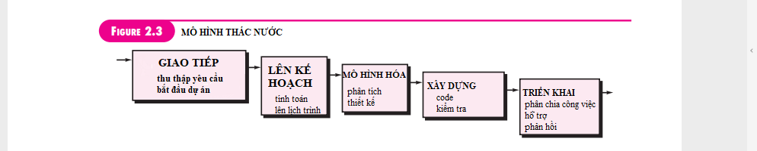
Một biến thể trong đại diện của mô hình thác nước được gọi là mô hình V. Thể hiện trong Hình 2.4, mô hình V [Buc99] mô tả mối quan hệ của các hành động đảm bảo chất lượng với các hành động liên quan đến truyền thông, mô hình hóa và các hoạt động xây dựng sớm. Khi một nhóm phần mềm di chuyển xuống phía bên trái của V, các yêu cầu vấn đề cơ bản được cải tiến thành các biểu diễn chi tiết hơn và kỹ thuật hơn về vấn đề và giải pháp của nó. Khi mã đã được tạo, nhóm di chuyển lên phía bên phải của V, về cơ bản thực hiện một loạt các thử nghiệm (hành động đảm bảo chất lượng) xác thực từng mô hình được tạo khi nhóm di chuyển xuống phía bên trái. Trong thực tế, không có sự khác biệt cơ bản giữa vòng đời cổ điển và mô hình V. Mô hình V cung cấp một cách trực quan hóa cách các hành động xác minh và xác nhận được áp dụng cho công việc kỹ thuật trước đó.
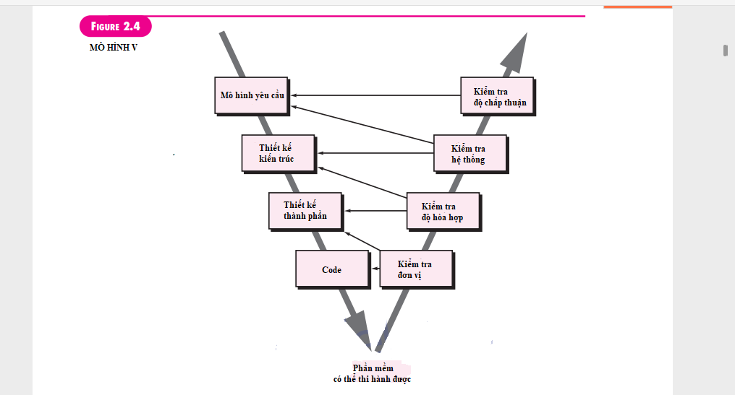

Mô hình thác nước là mô hình lâu đời nhất cho công nghệ phần mềm. Tuy nhiên, trong ba thập kỷ qua, những lời chỉ trích về mô hình quá trình này đã khiến những người ủng hộ nhiệt tình nhất bắt đầu đặt câu hỏi về hiệu quả của nó [Han95]. Một trong số các vấn đề đôi khi gặp phải khi áp dụng mô hình thác nước là:
- Các dự án thực tế hiếm khi theo dòng chảy tuần tự mà mô hình đề xuất. Mặc dù mô hình tuyến tính có thể điều chỉnh việc lặp lại, nhưng nó thực hiện một cách gián tiếp. Do đó, các thay đổi có thể gây nhầm lẫn khi nhóm dự án tiến hành.
- Khách hàng thường khó nêu rõ tất cả các yêu cầu. Mô hình thác nước đòi hỏi điều này và gặp khó khăn trong việc đáp ứng sự không chắc chắn tự nhiên tồn tại ở đầu của nhiều dự án.
- Khách hàng phải có sự kiên nhẫn. Một phiên bản làm việc của (các) chương trình sẽ không có sẵn cho đến cuối thời gian dự án. Một sai lầm lớn, nếu không được phát hiện cho đến khi chương trình làm việc được xem xét, có thể là thảm họa.
Trong một phân tích thú vị về các dự án thực tế, Bradac [Bra94] đã phát hiện ra rằng bản chất tuyến tính của vòng đời cổ điển dẫn đến trạng thái chặn (blocking states), trong đó một số thành viên trong nhóm dự án phải chờ các thành viên khác trong nhóm hoàn thành các nhiệm vụ phụ thuộc. Trong thực tế, thời gian chờ đợi có thể vượt quá thời gian dành cho công việc hiệu quả! Các trạng thái chặn có xu hướng phổ biến hơn ở đầu và cuối của một quá trình tuần tự tuyến tính.
Ngày nay, công việc phần mềm có nhịp độ nhanh và chịu một luồng thay đổi không bao giờ kết thúc (đối với các tính năng, chức năng và nội dung thông tin). Mô hình thác nước thường không phù hợp cho công việc như vậy. Tuy nhiên, nó có thể phục vụ như một mô hình quy trình hữu ích trong các tình huống mà trong đó các yêu cầu được cố định và công việc là tiến hành hoàn thành một cách tuyến tính.

2.3.2 Mô hình tiến trình tăng trưởng (Quang anh)
Có rất nhiều tình huống mà những yêu cầu đầu tiên cho phần mềm được xác định hợp lí, thế nhưng phạm vi tổng thể của quá trình phát triển loại trừ đi khả năng có một quá trình tuyến tính thuần túy. Thêm vào đó, người dùng có thể cần một số chức năng phần mềm cần thiết, yêu cầu bên phát triển cần cung cấp một cách nhanh chóng mà sẽ cải tiến và mở rộng những chức năng đó trong những bản phát hành phần mềm sau. Trong những trường hợp như vậy, chúng ta có thể chọn một mô hình phát triển mà được thiết kế để sản xuất phần mềm một cách tăng dần.
Mô hình tăng trưởng bao gồm cả các yếu tố của quá trình phát triển tuyến tính và song song. Theo như hình 2.5, mô hình tăng trưởng áp dụng các chuỗi tuyến tính theo kiểu so le theo chiều tăng dần của thời gian. Mỗi một chuỗi tuyến tính tạo ra “sự tăng trưởng” có thể được phát hành của phần mềm theo cách tương tự như sự tăng trưởng được tạo ra bởi quá trình tiến hóa.
Ví dụ, phần mềm xử lý văn bản được phát triển theo mô hình tăng dần có thể cung cấp các chức năng cơ bản như quản lý file, chỉnh sửa file và tạo ra được tài liệu trong lần tăng trưởng đầu tiên; tính năng chỉnh sửa cũng như tạo ra tài liệu phức tạp hơn sẽ có trong lần tăng trưởng thứ hai; tính năng đánh vần và kiểm tra ngữ pháp trong lần thứ ba; và tính năng căn lề nâng cao trong lần thứ tư. Cần lưu ý rằng dòng quy trình cho bất kỳ sự tăng trưởng nào cũng có thể kết hợp với mô hình nguyên mẫu.

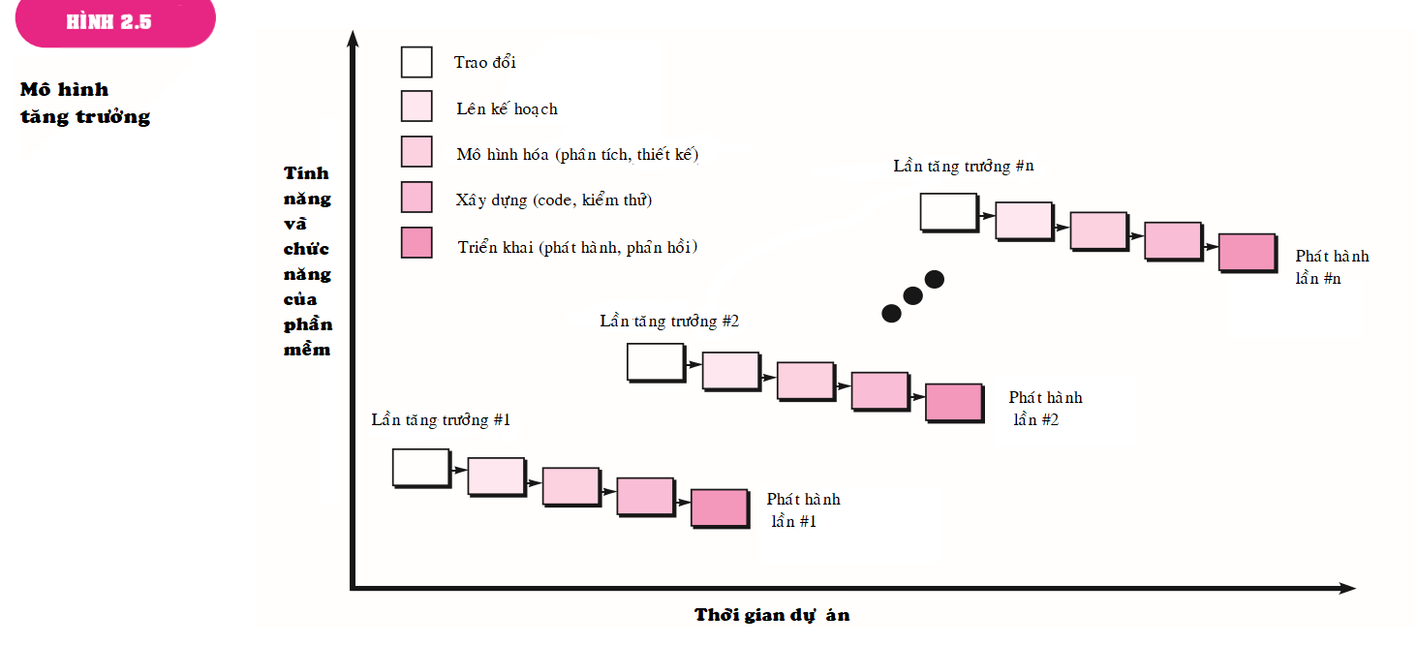
Khi mô hình tăng trưởng được sử dụng, lần tăng trưởng đầu tiên thường là sản phẩm lõi. Có nghĩa là, những yêu cầu cơ bản đầu tiên được giải quyết nhưng những tính năng phụ trợ (có người biết, có người không biết) vẫn chưa được phát hành. Sản phẩm lõi được sử dụng bởi khách hàng (hoặc trải qua sự đánh giá chi tiết). Kết quả của việc sử dụng và (hoặc) đánh giá sẽ là một kế hoạch được phát triển cho lần tăng trưởng tiếp theo. Kế hoặc sẽ tập trung vào sự sửa đổi sản phẩm lõi để đáp ứng tốt hơn yêu cầu khách hàng và bổ sung các chức năng. Quá trình này được lặp lại sau mỗi lần tăng trưởng cho đến khi có sản phẩm cuối cùng.
Mô hình tiến trình tăng trưởng tập trung vào phát hành những sản phẩm có thể sử dụng được với mỗi lần tăng trưởng, nhưng nó lại không cung cấp khả năng phục vụ người dùng và một nền tảng cho đánh giá của người dùng.
Phát triển tăng trưởng chỉ chủ yếu sử dụng khi nhà cung cấp không đủ khả năng để phát hành sản phẩm hoàn chỉnh trước lịch hẹn đã được đặt cho dự án. Những lần tăng trưởng đầu có thể được làm bởi một ít người. Nếu sản phẩm lõi được đón nhận tốt, có thể bổ sung thêm nhân lực (nếu cần thiết) vào dự án cho những lần tăng trưởng sau. Thêm vào đó, lần tăng trưởng có thể được lên kế hoạch để quản lý rủi ro kỹ thuật. Ví dụ, hệ thống chính có thể yêu cầu khả năng tương thích phần cứng mới - mà đang trong quá trình phát triển và chưa rõ ngày phát hành. Bên cung cấp có thể lên kế hoặc trong những lần tăng trưởng đầu theo hướng tránh sử dụng phần cứng này, bằng cách đó có thể cho phép những chức năng riêng được phát hành tới người dùng cuối mà không có sự chậm trễ không phù hợp.

2.3.3 Mô hình tiến trình tiến hóa
Phần mềm, cũng như tất cả các hệ thống phức tạp, tiến hóa sau một khoảng thời gian.Yêu cầu kinh doanh và sản phẩm thường thay đổi khi quá trình phát triển diễn ra, làm cho con đường thẳng đến sản phẩm cuối phi thực tế; thời hạn của thị trường căng thẳng khiến việc hoàn thành sản phẩm đầy đủ là không thể, nhưng một phiên bản giới hạn phải được giới thiệu để đáp ứng sự cạnh tranh hoặc áp lực kinh doanh; một tập sản phẩm lõi và yêu cầu hệ thống được hiểu rõ, nhưng những chi tiết của sản phẩm hay sự mở rộng hệ thống phải được xác định trước. Trong tình huống này và tương tự, ta cần một mô hình phát triển được thiết kế để đáp ứng một sản phẩm tiến hóa theo thời gian.
Mô hình tiến hóa được lặp đi lặp lại. Chúng cho phép bạn có thể có sản phẩm hoàn thiện hơn của phần mềm theo hướng phát triển tăng dần. Sau đây, tôi sẽ giới thiệu hai mô hình tiến hóa thông thường.
Nguyên mẫu: Thông thường, khách hàng xác định một tập các mục tiêu cho phần mềm, nhưng không xác định chi tiết yêu cầu cho chức năng. Trong trường hợp khác, người phát triển có thể không chắc chắn sự hiệu quả của một thuật toán. sự tương thích hệ điều hành, hay cách thức con người - máy móc có thể tương tác. Những tình huống như vậy, hay rất nhiều tình huống khác, một mô hình tạo mẫu có thể cung cấp cách tiếp cận tốt nhất.
Mặc dù nguyên mẫu có thể sử dụng như một mô hình tiến trình đứng một mình, nó hay được dùng như một kỹ thuật có thể được cài đặt trong văn cảnh của một số mô hình tiến trình được đề cập trong chương này. Mặc cho cách nó được áp dụng, mô hình tạo mẫu hỗ trợ bạn và các bên liên quan hiểu tốt hơn những gì cần xây dựng khi yêu cầu không rõ.
Mô hình nguyên mẫu (Hình 2.6) bắt đầu với việc giao tiếp. Bạn gặp những bên liên quan và xác định mục tiêu tổng thể cho phần mềm, xác định bất kỳ yêu cầu nào được biết, phác thảo những phần bắt buộc xa hơn. Một vòng lặp nguyên mẫu được lập kế hoạch nhanh chóng,và làm theo (theo hình thức “thiết kế nhanh”). Một thiết kế nhanh tập trung vào những khía cạnh đại diện mà người dùng cuối nhìn thấy được( vị dụ như bố cục giao diện người dùng và hình thức hiển thị ra màn hình). Thiết kế nhanh dẫn tới sự xây dựng của nguyên mẫu. Nguyên mẫu được triển khai và đánh giá bởi các bên liên quan - sẽ cung cấp phản hồi cho
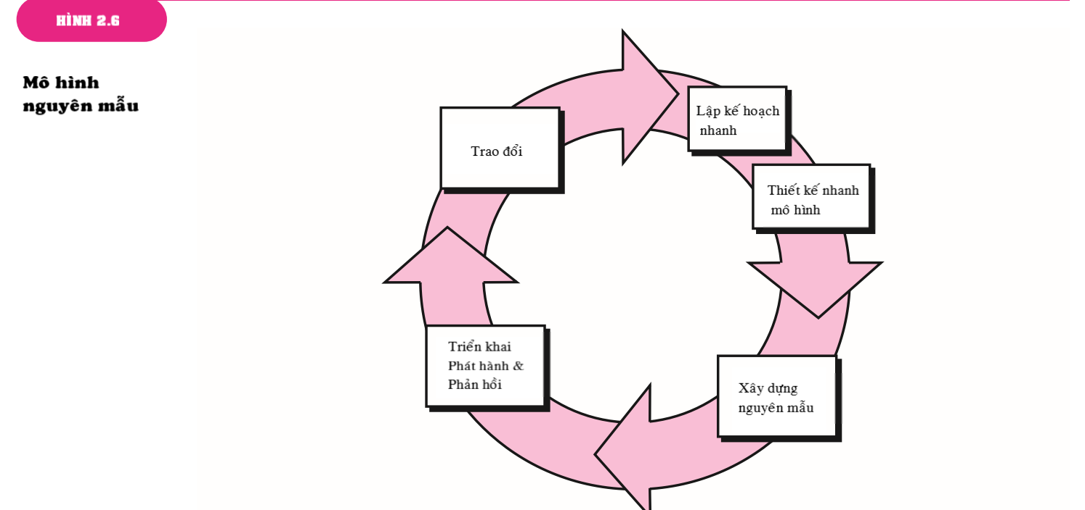

việc xác định những yêu cầu xa hơn. Vòng lặp xảy ra khi nguyên mẫu được điều chỉnh để đáp ứng những yêu cầu của những người liên quan, khi mà cùng lúc đó cho phép bạn hiểu rõ hơn những gì cần làm.
Trong trường hợp lí tưởng, nguyên mẫu đóng vai trò như cơ chế để xác định những yêu cầu phần mềm. Nếu một nguyên mẫu có thể hoạt động được xây dựng, bạn có thể tận dụng những chương trình sẵn có hoặc áp dụng những công cụ (như report generator hoặc window manager) để cho việc xây dựng chương trình trở lên nhanh hơn.
Nhưng ta làm gì với nguyên mẫu khi nó đã phục vụ được những mục đích ban đầu? Brook [Bro95] đã có một câu trả lời:
“Trong hầu hết các dự án, những hệ thống được xây dựng đầu tiên hiếm khi sử dụng được. Nó có thể quá chậm, quá lớn, bất tiện hoặc cả ba. Sẽ không có sự thay thế mà phải bắt đầu lại, thông minh nhưng thông minh hơn, là xây dựng phiên bản được tái thiết kế mà những vấn đề trong đó đã được giải quyết.”
Nguyên mẫu có thể được coi như “hệ thống đầu tiên”, thứ mà Brook khuyên chúng ta nên vứt nó đi. Nhưng đây có thể là một góc nhìn lý tưởng hóa. Mặc dù có những nguyên mẫu được xây dựng rồi bỏ đi, những cái khác tiến hóa dần thành hệ thống thực thụ.
Cả bên liên quan và kỹ sư phần mềm đều thích mô hình nguyên mẫu. Người dùng có cảm giác như đang dùng hệ thống thực thụ, và người phát triển có thể xây dựng một cái gì đó ngay lập tức. Tuy nhiên, nguyên mẫu có thể có vấn đề với những lý do sau:
- Các bên liên quan thấy những gì xảy ra với phiên bản hoạt động của phần mềm, không ý thức rằng nguyên mẫu được tổ chức một cách bừa bãi, không ý thức rằng để gấp rút để phần mềm hoạt động bạn đã không đánh giá tổng thể chất lượng phần mềm và khả năng bảo trì lâu dài. Khi được cho biết sản phẩm cần được làm lại để mức độ chất lượng cao có thể được duy trì, bên liên quan yêu cầu cần có “một vài sửa chữa” để nguyên mẫu là một sản phẩm hoạt động.
- Là một kỹ sư phần mềm, bạn thường xuyên có những thỏa hiệp cài đặt để nguyên mẫu có thể hoạt động nhanh chóng. Một hệ điều hành không phù hợp hay một ngôn ngữ lập trình có thể đơn giản được sử dụng vì nó có sẵn và phổ biến; một thuật toán không phù hợp có thể được cài đặt đơn giản để chứng minh khả năng của bạn. Sau một thời gian, bạn có thể thoải mái với những lựa chọn này và quên đi những lý do vì sao nó không phù hợp. Sự lựa chọn chưa lý tưởng đã trở thành phần quan trọng của hệ thống.
Mặc dù những vấn đề có thể xảy ra, nguyên mẫu có thể là một mô hình hiệu quả cho kỹ thuật phần mềm. Chìa khóa là xác định những nguyên tắc ngay từ đầu; đó là những bên liên quan cần đồng thuận rằng nguyên mẫu được xây dựng đóng vai trò như cơ chế cho xác định các yêu cầu. Nó sau đó bị loại bỏ đi (ít nhất một phần), và phần mềm cuối cùng được thiết kế hướng đến chất lượng.

SafeHome: Chọn một mô hình tiến trình phần 1
Địa điểm : Phòng họp cho nhóm kỹ sư phát triển phần mềm của CPI Corp., một công ty (giả tưởng) chuyên làm sản phẩm tiêu dùng cho gia đình và thương mại.  Người tham gia: Lee Warren, quản lý kỹ thuật; Doug Miller, quản lý kỹ thuật phần mềm; Jamie Lazar, thành viên nhóm phần mềm; Vinod Raman, thành viên nhóm phần mềm; và Ed Robbins, thành viên nhóm phần mềm.  Cuộc thảo luận:  Lee: Nào, tóm tắt lại. Ta đã dành một chút thời gian để thảo luận về dòng sản phẩm SafeHome như ta thấy hiện tại. Không nghi ngờ gì nữa, chúng ta có rất nhiều việc phải làm để chỉ đơn giản là xác định công việc, nhưng tôi muốn các bạn bắt đầu suy nghĩ về cách bạn sẽ tiếp cận phần mềm của dự án này.  Doug: Có vẻ như chúng ta đã khá thiếu tổ chức trong cách tiếp cận phần mềm trong quá khứ.  Ed: Tôi không biết, Doug, chúng ta luôn có sản phẩm được phát hành.  Doug: Đúng, nhưng không phải không có điều đáng buồn, và dự án này dường như lớn và phức tạp hơn tất cả dự án trước đó.  Jamie: Không khó lắm, nhưng tôi đồng ý… cách tiếp cận cũ sẽ không hiệu quả trong lần này, đặc biệt chúng ta có thời hạn rất gấp rút. | Doug (cười): Tôi muốn lần này chuyên nghiệp hơn. Tôi đã có một khóa học ngắn tuần trước và đã học được nhiều về kỹ thuật phần mềm...Chúng ta cần một quy trình.  Jamie (nhíu mày): Việc của tôi là xây dựng chương trình máy tính, không phải làm về giấy tờ,  Doug: Cho tôi cơ hội trước khi bạn phản đối tôi. Ý tôi là như này [Doug tiếp tục mô tả khung tiến trình trong chương này và những quy định cho tiến trình cho mô hình đến điểm này.]  Doug: Và như vậy, một mô hình tuyến tính có lẽ không dành cho chúng ta... giả sử như chúng ta có tất cả các yêu cầu ở phía trước, điều này, dường như không thể.  Vinod: Nghe có vẻ định hướng IT… có lẽ nó sẽ hợp hơn cho việc xây dựng hệ thống kiểm soát hàng tồn kho, nhưng có lẽ không hợp với SafeHome.  Doug: Đồng ý.  Ed: Hướng tiếp cận đấy có vẻ ổn đấy. Có vẻ như có rất nhiều việc phải làm.  Vinod: Đó là vấn đề. Tôi lo rằng nó sẽ không cung cấp đủ cấu trúc.  Doug: Đừng lo. Chúng ta có nhiều lựa chọn, và chúng ta đều muốn chọn ra hướng tiếp cận tốt nhất cho cả nhóm cũng như cho dự án.

Mô hình xoắn ốc: Được đề xuất ban đầu bởi Barry Boehm [Boe88], mô hình xoắn ốc là một mô hình tiến hóa phần mềm, kết hợp tính lặp lại của nguyên mẫu với sự kiểm soát và hệ thống của mô hình thác nước. Nó cung cấp tiềm năng phát triển nhanh chóng các phiên bản phần mềm ngày càng hoàn thiện hơn. Boehm [Boe01a] đã miêu tả mô hình theo cách sau:
“Mô hình phát triển xoắn ốc là một trình tạo mô hình định hướng rủi ro tiến trình, được sử dụng để hướng dẫn kỹ thuật đồng thời nhiều bên liên quan của các hệ thống phần mềm chuyên sâu. Nó có hai đặc điểm chính riêng biệt. Một là cách tiếp cận theo chu kỳ để tăng dần mức độ định nghĩa và thực hiện của hệ thống trong khi giảm mức độ rủi ro của nó. Đặc điểm khác đó là có một tập hợp các cột mốc điểm neo để đảm bảo cam kết của các bên liên quan đến các giải pháp hệ thống khả thi và thỏa đáng lẫn nhau. “
Khi sử dụng mô hình xoắn ốc, phần mềm được phát triển trong một loạt bản phát phát hành tiến hóa. Trong những vòng lặp đầu, bản phát hành có thể chỉ là mô hình nguyên mẫu. Trong những lần lặp sau, phiên bản ngày càng hoàn thiện hơn của hệ thống thiết kế được tạo ra.

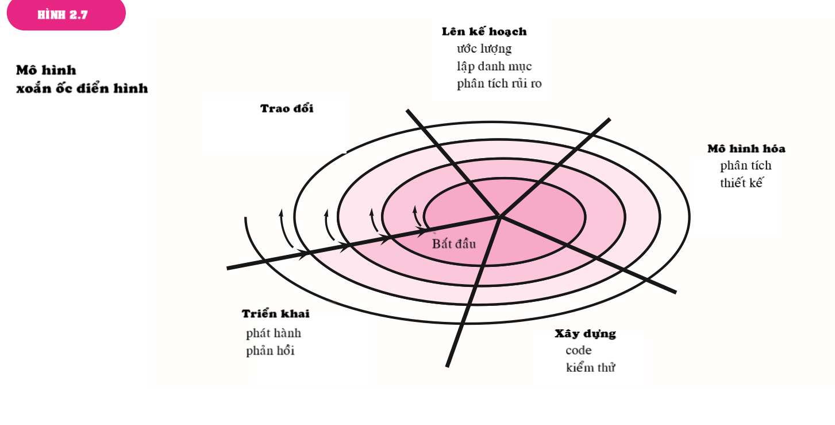

Một mô hình xoắn ốc được chia thành một tập hợp các khung hoạt động được quy định bởi đội kỹ sư phần mềm. Để minh họa, tôi sử dụng những khung hoạt động đã được thảo luận trước đó. Mỗi hoạt động khung đại diện cho một phân đoạn của đường xoắn ốc được minh họa trong hình 2.7. Khi quy trình tiến hóa này bắt đầu, đội phần mềm thực hiện các hoạt động được gợi ý bởi một vòng xung quanh hình xoắn ốc theo chiều kim đồng hồ, bắt đầu từ trung tâm. Rủi ro (chương 28) được xem xét khi mỗi một lần tiến hóa được thực hiện. Cột mốc điểm neo - một sự kết hợp của các sản phẩm công việc và điều kiện đạt được dọc theo đường xoắn ốc - được ghi nhận cho mỗi lần tiến hóa. Đường vòng quanh đầu tiên xung quanh xoắn ốc có thể dẫn đến sự phát triển của một đặc điểm kỹ thuật sản phẩm. Các lần tiếp theo xung quanh vòng xoắn ốc có thể được sử dụng để phát triển nguyên mẫu và sau đó các phiên bản phần mềm phức tạp hơn. Mỗi lần đi qua vùng lập kế hoạch đều dẫn đến sự điều chỉnh trong kế hoạch dự án. Chi phí và lịch trình được điều chỉnh dựa trên phản hồi của khách hàng sau khi phát hành. Thêm vào đó, người quản lý dự án điều chỉnh số vòng lặp yêu cầu để hoàn thành phần mềm.
Không như những mô hình khác, kết thúc khi phần mềm được phát hành, mô hình xoắn ốc có thể được sửa lại cho hợp suốt vòng đời của phần mềm. Do đó, đường vòng quanh đầu tiên xung quanh hình xoắn ốc có thể đại diện cho một “dự án phát triển khái niệm”, bắt đầu từ lõi của hình xoắn ốc và tiếp tục sau nhiều vòng lặp cho đến khi phát triển khái niệm kết thúc. Nếu khái niệm được phát triển thành sản phẩm thực thụ, quá trình tiến ra ngoài hình xoắn ốc và “dự án phát triển sản phẩm mới” bắt đầu. Sản phẩm mới sẽ tiến hóa qua nhiều lần lặp xung quanh hình xoắn ốc. Sau đó, một vòng xung quanh hình xoắn ốc có thể được dùng để đại diện cho một “dự án nâng cao sản phẩm”. Về bản chất, xoắn ốc, khi được đặc trưng theo cách này, vẫn hoạt động cho đến khi phần mềm được nghỉ hưu. Đôi khi quy trình không hoạt động, nhưng bất cứ khi nào thay đổi được bắt đầu, quy trình sẽ bắt đầu tại điểm vào thích hợp (ví dụ như nâng cao sản phẩm,...).
Mô hình xoắn ốc là cách tiếp cận thực tế cho việc phát triển những hệ thống và phần mềm quy mô lớn. Bởi vì phần mềm tiến hóa khi quá trình tiến triển, nhà phát triển và người dùng hiểu nhau hơn và phản ứng với rủi ro ở mỗi cấp tiến hóa. Mô hình xoắn ốc sử dụng nguyên mẫu như cơ chế để giảm thiểu rủi ro, thế nhưng, quan trọng hơn, cho phép bạn áp dụng cách tiếp cận nguyên mẫu ở bất cứ giai đoạn tiến hóa nào của sản phẩm. Nó duy trì cách tiếp cận từng bước có hệ thống được đề xuất bởi vòng đời kinh điển nhưng kết hợp nó vào một khuôn khổ lặp lại phản ánh chân thực hơn thế giới thực. Mô hình xoắn ốc đòi hỏi phải xem xét trực tiếp các rủi ro kỹ thuật ở tất cả các giai đoạn của dự án và, nếu được áp dụng đúng cách, sẽ giảm rủi ro trước khi chúng trở thành vấn đề.
Nhưng giống như các mô hình khác, mô hình xoắn ốc không phải là thuốc chữa bách bệnh. Nó thể khó thuyết phục khách hàng (đặc biệt trong các tình huống hợp đồng) rằng phương pháp tiến hóa có thể kiểm soát được. Nó đòi hỏi chuyên môn đánh giá rủi ro đáng kể và dựa vào chuyên môn này để thành công. Nếu một rủi ro lớn không được phát hiện và quản lý, vấn đề chắc chắn sẽ xảy ra.

SafeHome: Chọn một mô hình tiến trình phần 2
Địa điểm : Phòng họp cho nhóm kỹ sư phát triển phần mềm của CPI Corp., một công ty (giả tưởng) chuyên làm sản phẩm tiêu dùng cho gia đình và thương mại.  Người tham gia: Lee Warren, quản lý kỹ thuật; Doug Miller, quản lý kỹ thuật phần mềm; Jamie Lazar, thành viên nhóm phần mềm; Vinod Raman, thành viên nhóm phần mềm; và Ed Robbins, thành viên nhóm phần mềm.  Cuộc thảo luận [Doug đang miêu tả lựa chọn mô hình tiến hòa.]  Jamie: Có lẽ tôi thấy được thứ tôi thích rồi. Một hướng tiếp cận tăng trưởng sẽ hợp lý, và tôi thích dòng chảy của mô hình xoắn ốc. Nó làm cho dự án này thực tế.  Vinod: Tôi đồng ý. Chúng ta phát hành một bản tăng trưởng, học hỏi từ những phản hồi, lên kế | hoạch lại, và phát hành bản tăng trưởng tiếp. Nó cũng phù hợp với bản chất sản phẩm. Chúng ta sẽ có sản phẩm sớm trên thị trường và phát triển dần những tính năng qua từng phiên bản,  Lee: Đợi chút, Chúng ta phải lên kế hoạch lại sau mỗi vòng xoắn hả Doug? Thế không hay, chúng ta chỉ cần một kế hoạch, một lịch trình và hướng theo nó.  Doug: Đó là cách cũ rồi. Như mọi người nói, chúng ta cần thực tế. Tôi cam đoan sẽ tốt hơn khi điều chỉnh kế hoạch nếu yêu cầu thay đổi. Điểm nào của kế hoạch không thực tế?  Lee (cau mày): Tôi cho rằng,... quản lý sẽ không muốn như vậy.. họ muốn một kế hoạch cố định.  Doug (cười): Vậy thì anh bạn sẽ cần phải dạy lại họ đấy.

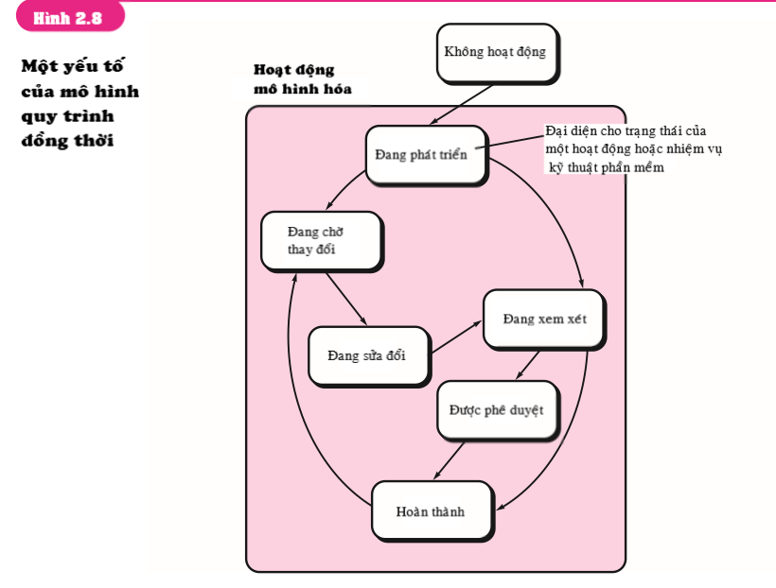

2.3.4 Mô hình đồng thời (Concurrent Models) (Đậu Bằng)
Mô hình phát triển đồng thời, đôi khi được gọi là kỹ thuật đồng thời, cho phép một nhóm phần mềm đại diện cho các yếu tố lặp và đồng thời của bất kỳ mô hình quy trình nào được mô tả trong chương này. Ví dụ, hoạt động lập mô hình được xác định cho mô hình xoắn ốc được thực hiện bằng cách gọi một hoặc nhiều hành động kỹ thuật phần mềm sau: tạo mẫu, phân tích và thiết kế.¹¹
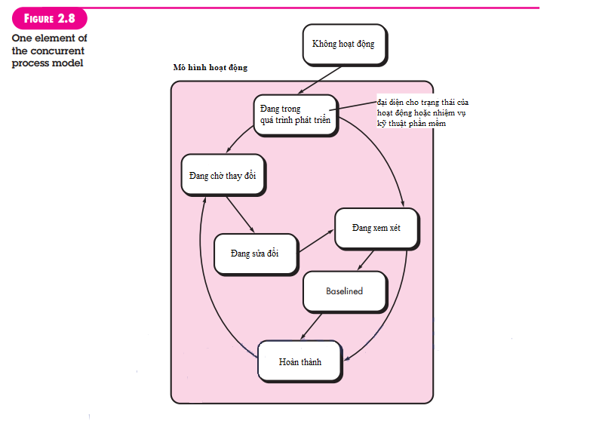
Hình 2.8 cung cấp một biểu diễn sơ đồ của một hoạt động kỹ thuật phần mềm trong hoạt động mô hình hóa bằng cách sử dụng phương pháp mô hình hóa đồng thời. Hoạt động mô hình hóa mô hình học có thể ở bất kỳ một trong các trạng thái¹² được ghi nhận tại bất kỳ thời điểm nào. Tương tự, các hoạt động, hành động hoặc nhiệm vụ khác (ví dụ: giao tiếp hoặc xây dựng) có thể được trình bày theo cách tương tự. Tất cả các hoạt động kỹ thuật phần mềm tồn tại đồng thời nhưng cư trú ở các trạng thái khác nhau.
Ví dụ, trong một dự án, hoạt động giao tiếp (không được hiển thị trong hình) đã hoàn thành lần lặp đầu tiên và tồn tại trong trạng thái chờ đợi thay đổi. Hoạt động mô hình hóa (tồn tại ở trạng thái không hoạt động trong khi giao tiếp ban đầu đã được xử lý), bây giờ thực hiện chuyển đổi sang trạng thái đang phát triển. Tuy nhiên, nếu khách hàng chỉ ra rằng phải thay đổi các yêu cầu, hoạt động lập mô hình chuyển từ trạng thái đang phát triển sang trạng thái đang chờ thay đổi.
Mô hình hóa đồng thời xác định một loạt các sự kiện sẽ kích hoạt chuyển đổi từ trạng thái này sang trạng thái khác cho từng hoạt động, hành động hoặc tác vụ của kỹ thuật phần mềm. Ví dụ, trong giai đoạn đầu của thiết kế (một hành động kỹ thuật phần mềm chính xảy ra trong hoạt động mô hình hóa), sự không nhất quán trong mô hình yêu cầu được phát hiện. Điều này tạo ra hiệu chỉnh mô hình phân tích sự kiện, sẽ kích hoạt hành động phân tích yêu cầu từ trạng thái đã hoàn thành sang trạng thái đang chờ thay đổi.
Mô hình hóa đồng thời có thể áp dụng cho tất cả các loại phát triển phần mềm và cung cấp một bức tranh chính xác về tình trạng hiện tại của một dự án. Thay vì giới hạn các hoạt động, hành động và nhiệm vụ kỹ thuật phần mềm cho một chuỗi các sự kiện, nó xác định một mạng lưới quy trình. Mỗi hoạt động, hành động hoặc tác vụ trên mạng tồn tại đồng thời với các hoạt động, hành động hoặc tác vụ khác. Các sự kiện được tạo tại một điểm trong quá trình chuyển đổi kích hoạt mạng lưới giữa các trạng thái.
2.4 Mô hình chuyên biệt
Các mô hình quy trình chuyên biệt đảm nhận nhiều đặc điểm của một hoặc nhiều mô hình truyền thống được trình bày trong các phần trước. Tuy nhiên, các mô hình này có xu hướng được áp dụng khi phương pháp kỹ thuật phần mềm chuyên biệt hoặc được định nghĩa hẹp được chọn.¹⁵
2.4.1 Mô hình phát triển từng thành phần
Các thành phần phần mềm thương mại (COTS), được phát triển bởi các nhà cung cấp cung cấp chúng dưới dạng sản phẩm, cung cấp chức năng được nhắm mục tiêu với các giao diện được xác định rõ cho phép tích hợp thành phần vào phần mềm được xây dựng. Mô hình phát triển dựa trên thành phần kết hợp nhiều đặc điểm của mô hình xoắn ốc. Nó là sự tiến hóa trong tự nhiên [Nie92], đòi hỏi một cách tiếp cận lặp đi lặp lại để tạo ra phần mềm. Tuy nhiên, mô hình phát triển dựa trên thành phần cấu trúc các ứng dụng từ các thành phần phần mềm đóng gói sẵn.
Mô hình hóa và hoạt động xây dựng bắt đầu với việc xác định các thành phần ứng cử viên. Các thành phần này có thể được thiết kế như là các mô-đun phần mềm thông thường hoặc các lớp hướng đối tượng hoặc các gói¹⁶ của các lớp. Bất kể công nghệ nào được sử dụng để tạo ra các thành phần, mô hình phát triển dựa trên thành phần kết hợp các bước sau (được thực hiện bằng cách sử dụng phương pháp tiến hóa):
- Các sản phẩm dựa trên thành phần có sẵn được nghiên cứu và đánh giá cho miền ứng dụng được đề cập.
- Các vấn đề tích hợp thành phần được xem xét.
- Một kiến trúc phần mềm được thiết kế để chứa các thành phần.
- Các thành phần được tích hợp vào kiến trúc.
- Kiểm tra toàn diện được tiến hành để đảm bảo chức năng thích hợp.
Mô hình phát triển dựa trên thành phần dẫn đến việc tái sử dụng phần mềm, và tái cung cấp cho các kỹ sư phần mềm một số lợi ích có thể đo lường được. Nhóm kỹ thuật phần mềm của bạn có thể đạt được việc giảm thời gian chu kỳ phát triển cũng như giảm chi phí dự án nếu việc tái sử dụng thành phần trở thành một phần trong văn hóa của bạn. Phát triển thành phần được thảo luận chi tiết hơn trong Chương 10.

2.4.2 Mô hình phương thức chính thức (The Formal Methods Model)
Mô hình phương thức chính thức bao gồm một tập hợp các hoạt động dẫn đến đặc tả toán học chính thức của phần mềm máy tính. Các phương thức chính thức cho phép bạn chỉ định, phát triển và xác minh một hệ thống dựa trên máy tính bằng cách áp dụng một ký hiệu toán học nghiêm ngặt. Một biến thể của phương pháp này, được gọi là kỹ thuật phần mềm phòng sạch (cleanroom software engineering) [Mil87, Dye92], hiện đang được một số tổ chức phát triển phần mềm áp dụng.
Khi các phương thức chính thức (Chương 21) được sử dụng trong quá trình phát triển, chúng cung cấp một cơ chế để loại bỏ nhiều vấn đề khó khắc phục bằng cách sử dụng các mô hình kỹ thuật phần mềm khác. Sự mơ hồ, không đầy đủ và không nhất quán có thể được phát hiện và sửa chữa dễ dàng hơn không phải thông qua đánh giá ad hoc, mà thông qua ứng dụng phân tích toán học. Khi các phương thức chính thức được sử dụng trong quá trình thiết kế, chúng sẽ làm cơ sở cho việc xác minh chương trình và do đó cho phép bạn khám phá và sửa các lỗi có thể không bị phát hiện.
Mặc dù không phải là một cách tiếp cận chính thống, mô hình phương thức chính thức đưa ra lời hứa về phần mềm không có khiếm khuyết. Tuy nhiên, mối quan tâm về khả năng ứng dụng của nó trong môi trường kinh doanh đã được lên tiếng:
- Việc phát triển các mô hình chính thức hiện đang khá tốn thời gian và tốn kém.
- Bởi vì ít nhà phát triển phần mềm có nền tảng cần thiết để áp dụng các phương pháp chính thức, nên cần phải đào tạo mở rộng.
- Thật khó để sử dụng các mô hình như một cơ chế truyền thông cho các khách hàng không có hiểu biết về kỹ thuật.
Bất chấp những mối quan ngại trên, phương pháp chính thức đã thu hút được sự tham gia của các nhà phát triển phần mềm, những người phải xây dựng phần mềm chú trọng về sự an toàn (ví dụ: nhà phát triển máy bay điện tử và thiết bị y tế) và trong số các nhà phát triển sẽ gặp khó khăn kinh tế nghiêm trọng nếu xảy ra lỗi phần mềm.

2.4.3 Phát triển phần mềm định hướng theo khía cạnh (Aspect-Oriented Software Development)
Bất kể quy trình phần mềm nào được chọn, những người xây dựng phần mềm phức tạp luôn luôn thực hiện một tập hợp các tính năng, chức năng và nội dung thông tin được bản địa hóa. Các đặc điểm phần mềm được bản địa hóa này được mô hình hóa dưới dạng các thành phần (ví dụ: các lớp bị che khuất) và sau đó được xây dựng trong bối cảnh của kiến trúc hệ thống. Khi các hệ thống dựa trên máy tính hiện đại trở nên tinh vi hơn (và phức tạp), một số mối quan tâm nhất định của khách hàng là yêu cầu của khách hàng hoặc các lĩnh vực quan tâm về kỹ thuật, bao trùm toàn bộ kiến trúc. Một số lo ngại là các thuộc tính cấp cao của một hệ thống (ví dụ: bảo mật, khả năng chịu lỗi). Các mối quan tâm khác ảnh hưởng đến các chức năng (ví dụ: việc áp dụng các quy tắc kinh doanh), trong khi các vấn đề khác mang tính hệ thống (ví dụ: đồng bộ hóa tác vụ hoặc quản lý bộ nhớ).
Khi mối quan tâm cắt giảm nhiều chức năng, tính năng và thông tin của hệ thống, chúng thường được gọi là mối quan tâm xuyên suốt. Các yêu cầu về khía cạnh xác định những mối quan tâm xuyên suốt có ảnh hưởng đến kiến trúc phần mềm. Phát triển phần mềm hướng theo khía cạnh (AOSD), thường được gọi là lập trình hướng theo khía cạnh (AOP), là một mô hình kỹ thuật phần mềm tương đối mới cung cấp một cách tiếp cận phương pháp và phương pháp để xác định, chỉ định, thiết kế và xây dựng khía cạnh - cơ chế vượt ra ngoài chương trình con và kế thừa để bản địa hóa biểu thức của mối quan tâm xuyên suốt [Elr01].
AOCE sử dụng khái niệm các lát cắt ngang thông qua các thành phần phần mềm bị phân hủy theo chiều dọc, được gọi là “khía cạnh”, khía cạnh để mô tả các đặc tính chức năng và phi chức năng xuyên suốt của các thành phần. Các khía cạnh phổ biến, có hệ thống bao gồm giao diện người dùng, công việc hợp tác, phân phối, kiên trì, quản lý bộ nhớ, xử lý giao dịch, bảo mật, tính toàn vẹn, v.v. Các thành phần có thể cung cấp hoặc yêu cầu một hoặc nhiều chi tiết về khía cạnh của người dùng, chẳng hạn như cơ chế xem, khả năng mở rộng và loại giao diện (khía cạnh giao diện người dùng); tạo sự kiện, vận chuyển và tiếp nhận (các khía cạnh phân phối); lưu trữ / truy xuất dữ liệu và lập chỉ mục (các khía cạnh liên tục); xác thực, mã hóa và quyền truy cập (khía cạnh bảo mật); nguyên tử giao dịch, kiểm soát đồng thời và chiến lược đăng nhập (các khía cạnh giao dịch); và như thế. Mỗi chi tiết khía cạnh có một số thuộc tính, liên quan đến các đặc điểm chức năng và / hoặc phi chức năng của chi tiết khía cạnh.
Một quá trình định hướng khía cạnh khác biệt vẫn chưa trưởng thành. Tuy nhiên, có khả năng một quá trình như vậy sẽ áp dụng các đặc điểm của cả hai mô hình quá trình tiến hóa và đồng thời. Mô hình tiến hóa thích hợp khi các khía cạnh được xác định và sau đó được xây dựng. Bản chất song song của phát triển đồng thời là điều cần thiết bởi vì các khía cạnh được thiết kế độc lập với các thành phần phần mềm cục bộ và tuy nhiên, các khía cạnh có tác động trực tiếp đến các thành phần này. Do đó, điều cần thiết là khởi tạo giao tiếp không đồng bộ giữa các hoạt động quy trình phần mềm được áp dụng cho kỹ thuật và xây dựng các khía cạnh và các thành phần.
Một cuộc thảo luận chi tiết về phát triển phần mềm định hướng theo khía cạnh là tốt nhất dành cho các cuốn sách dành riêng cho chủ đề này. Nếu bạn có hứng thú hơn nữa, hãy xem [Saf08], [Cla05], [Jac04] và [Gra03].
2.5 Quy trình hợp nhất( Khắc Duy)
Trong cuốn sách giáo trình của về Quy trình phát hợp nhất,Ivar Jacobson,Graby Booch, và James Rumbaugh [Jac99] đề cập đến việc cần một tiến trình phần mềm “ca sử dụng ổ đĩa,lấy kiến trúc làm trọng tâm, lặp lại và tăng dần”,khi họ tuyên bố rằng:
Ngày nay, xu hướng phần mềm là ngày càng lớn hơn, với những hệ thống phức tạp hơn. Đó là một phần do việc máy tính đang ngày càng trở nên mạnh mẽ hơn,những người dùng hàng đầu ngày càng yêu cầu cao hơn về chúng. Xu hướng này cũng bị ảnh hưởng bởi việc sử dụng rộng rãi internet để đổi lấy đủ loại thông tin. Mong muốn của chúng tôi là phát triển phần mềm ngày càng tinh vi hơn khi chúng ta học từ một sản phẩm nào được phát hành sắp tới,làm thế nào để sản phẩm có thể được cải thiện hơn. Chúng tôi mong muốn phần mềm ngày càng tốt hơn, thích ứng với những yêu cầu của chúng tôi, nhưng,hiện tại chỉ cần làm phần mềm phức tạp hơn. Tóm tại, chúng tôi muốn ngày càng phát triển hơn.
Bằng một cách nào đó, Quy trình hợp nhất là một nỗ lực để phát triển trên các tính năng và đặc điểm tốt nhất của các mô hình phần mềm truyền thống,nhưng đặc trưng cho chúng một cách thực hiện nhiều nguyên tắc tốt nhất của sự phát triển phần mềm nhanh một cách nhanh chóng(chương 3). Quy trình hợp nhất công nhận tầm quan trọng của việc giao tiếp khách hàng và các phương pháp hợp lí để mô tả ý kiến của người xem về một hệ thống (ca sử dụng¹⁸). Nó nhấn mạnh vai trò quan trọng của kiến trúc phần mềm và “giúp các kiến trúc sư tập trung vào đúng các mục tiêu, chẳng hạn như khả năng hiệu,sự phụ thuộc vào thay đổi trong tương lai và tái sử dụng”[Jac99].Nó cho thấy một dòng tiến trình là tăng và lặp lại, cung cấp cảm giác tiến hóa là cần thiết trong phát triển phần mềm hiện đại.
2.5.1 Sơ lược lịch sử
Trong suốt những năm đầu thập niên 1990 James Rumbaugh [Rum91], Grady Booch [Boo94] và Ivar Jacobson [Jac92] đã bắt đầu làm việc với một “phương pháp hợp nhất” mà sẽ kết hợp những tính năng tốt nhất của mỗi lần phân tích hướng đội tượng, phương pháp thiết kế của họ và áp dụng các tính năng bổ sung do các chuyên gia đề xuất(ví dụ:[Wir90]) theo mô hình hướng đối tượng. Kết quả là UML- một ngôn ngữ mô hình hợp nhất có chứa một ký hiệu cho nhà mô hình và nhà phát triển các hệ thống hướng đối tượng. Từ năm 1977, UML đã trở thành một tiêu chuẩn công nghiệp trong việc phát triển phần mềm hướng đối tượng.
UML được sử dụng trong phần 2 của cuốn sách này để đại diện cho cả những yêu cầu và thiết kế mô hình. Phụ lục 1 trình bày một sự giới thiệu hướng dẫn cho những người không quen thuộc với những người không quen thuộc với các ký hiệu UML cơ bản và những quy tắc mô hình hóa.Phần giải thích cặn kẽ về UML đa số được viết trong những cuốn sách chuyên về chủ đề này. Những cuốn sách trên được liệt kê trong phần phụ lục 1.
---------------
¹⁸ Ca sử dụng(the use case) ( Chương 5) là một bản tường thuật hoặc mẫu văn bản mô tả chức năng hoặc tính năng của hệ thống từ quan điểm của người dùng. Ca sử dụng được viết bởi người dùng và làm cơ sở cho một mô hình yêu cầu hoàn thiện hơn.

UML đã cung cấp những công nghệ cần thiết để hỗ trợ làm các phần mềm công nghệ hướng đối tượng nhưng nó không cung cấp khung chương trình để hướng dẫn các nhóm dự án trong ứng dụng công nghệ của họ. Trong một vài năm tiếp theo, Jacobson,Rumbaugh,và Booch đã phát triển Quy trình hợp nhất, một khung cho công nghệ phần mềm hướng đối tượng sử dụng UML. Ngày nay, Quy trình hợp nhất(UP) và UML đươc sử dụng rộng rãi trên các loại dự án hướng đối tượng. Mô hình lặp và tăng dần được đề xuất bởi UP có thể và nên được điều chỉnh để đáp ứng những dự án cụ thể.
2.5.2 Các giai đoạn của Quá trình hợp nhất¹⁹
Ở phần đầu của chương này, ta đã đề câp đến năm hoạt động của khung chung và lập luận rằng chúng có thể được sử dụng để mô tả bất kỳ mô hình quy trình phần mềm nào. Quy trình hợp nhất cũng không phải là ngoại lệ. Hình 2.9 mô tả các giai đoạn của UP và liên kết chúng với các hoạt động chung được đề cập ở chương 1 và phần đầu của chương này.
Hình 2.9 Các giai đoạn của UP.
Giai đoạn khởi đầu của UP bao gồm cả phần giao tiếp khách hàng và lập kế hoạch hoạt động. Bằng cách hợp tác với các bên liên quan, yêu cầu kinh doanh cho các bên liên quan được xác định; một kiến trúc thô cho hệ thống được đề xuất; và một kế hoạch cho tính lặp lại và tăng trưởng của phần tiếp theo của dự án tiếp tục được phát triển. Yêu cầu kinh doanh cơ bản được mô tả thông qua một bộ các trường hợp sơ bộ được sử dụng mô tả các chức năng và tính năng chính mà người dùng mong muốn. Kiến trúc tại thời điểm này không khác gì một bản phác thảo dự kiến của các hệ thống con, các chức năng và các tính năng chính của dự án. Sau đó, kiến trúc này sẽ được tinh chỉnh và mở rộng thành một tập hợp các mô hình đại diện cho các góc nhìn khác nhau của hệ thống. Lập kế hoạch xác định các nguồn lực, đánh giá các rủi ro chính,xác định lịch biểu và thiết lập cở sở cho các giai đoạn được áp cho việc phát triển phần mềm cao hơn.
Giai đoạn bổ sung bao gồm các hoạt động giao tiếp và mô hình hóa của mô hình quá trình chung(Hình 2.9). Quá trình bổ sung tinh chỉnh và mở rộng các trường hợp sử dụng sơ bộ đã được phát triển như một phần của giai đoạn mở đầu và mở rộng các kiến trúc đại diện cho năm góc nhìn khác nhau của phần mềm-mô hình trường hợp,mô hình yêu cầu,mô hình thiết kế, mô hình thực hiện và mô hình triển khai.Trong một số trường hợp, Quá trình này tạo ra một “đường cơ sở thực thi kiến trúc”[Arl02] đại diện cho hệ thống thực thi trong “lần cắt đầu tiên”.²⁰ Đường cơ sở kiến trúc này thể hiện khả năng tồn tại của một kiến trúc nhưng không cung cấp tất cả các tính năng và chức năng cần thiết để sử dụng hệ thống. Ngoài ra, kế hoạch là xem xét cẩn thận ở đỉnh điểm của giai đoạn xây dựng để đảm bảo phạm vi, rủi ro và ngày giao sản phẩm vẫn phù hợp. Sửa đổi kế hoạch thường được thực hiện tại thời điểm này.
------------
¹⁹ The Unified Process(Quy trình hợp nhất) thường được gọi là Rational Unified Process(RUP) của tập đoàn Rational( sau được IBM mua lại), có đóng góp to lớn cho sự phát triển và hoàn thiện của UP và là người xây dựng nên một môi trường hoàn chỉnh (công cụ và công nghệ) để hỗ trợ cho quá trình.
²⁰Điều quan trọng cần lưu ý là đường cơ sở kiến trúc không phải là một nguyên mẫu ở chỗ nó không bị vứt bỏ. Thay vào đó, đường cơ sở được bổ sung trong giai đoạn tiếp theo của UP
Giai đoạn xây dựng của UP giống hệt với hoạt động bổ sung được xác định cho quy trình phần mềm chung. Sử dụng mô hình kiến trúc làm đầu vào,Giai đoạn xây dựng phát triển hoặc sử dụng lại các thành phần phần mềm, nó sẽ tạo ra mỗi trường hợp hoạt động sử dụng cho người dùng cuối. Để thực hiện điều này , yêu cầu và thiết kế các mô hình đã được bắt đầu trong giai đoạn bổ sung sẽ được hoàn thành để phản ánh phiên bản cuối cùng của phần mềm tăng dần. Tất cả các chức năng và tính năng cần thiết và những điều cần thiết cho phần mềm tăng dần(bản phát hành) sẽ được triển khai trong mã nguồn sau đó. Khi các thành phần đang được thực hiện, các kiểm thử đơn vị²¹ được thiết kế và triển khai cho mỗi thành phần. Ngoài ra, các hoạt động tích hợp( lắp ráp thành phần và tích hợp thử nghiệm) sẽ được thực thi. Các trường hợp sử dụng được sử dụng để lấy một bộ phận của các thử nghiệm, nó được thực hiện trước khi bắt đầu giai đoạn tiếp theo của UP.
Giai đoạn chuyển tiếp của UP bao gồm các phần sau của hoạt động xây dựng chung và phần đầu tiên của hoạt động triển khai chung(giao hàng và phản hồi). Phần mềm được giao cho người sử dụng cuối cùng để thử nghiệm và báo cáo lại những phản hồi của người dùng về những nhược điểm và những thay đổi cần thiết cho sản phẩm. Ngoài ra, nhóm phát triển phần mềm tạo ra một thông tin hỗ trợ cần thiết( ví dụ như hướng dẫn sử dụng, hướng dẫn khắc phục sự cố ,thủ tục cài đặt), điều này cần thiết cho nhà phát hành. Khi kết thúc giai đoạn chuyển tiếp,phần mềm tăng trưởng trở thành một bản phát hành phần mềm có thể sử dụng được.
Giai đoạn thành phẩm của UP trùng với với hoạt động triển khai của quy trình chung. Trong giai đoạn này, việc sử dụng phần mềm liên tục được theo dõi, cung cấp hỗ trợ cho mỗi trường hoạt động (cơ sở hạ tầng) , báo lỗi,yêu cầu thay đổi được gửi lại và đánh giá.
Khả năng là khi giai đoạn xây dựng,chuyển tiếp và thành phẩm xảy ra cùng một lúc thì công việc có thể đã bắt đầu trên phần mềm tăng trưởng tiếp theo. Điều này có nghĩa là năm giai đoạn UP không xảy ra theo một chuỗi mà là đồng thời,so le.
Một quy trình kỹ thuật phần mềm được phân phối trên tất cả các giai đoạn UP. Trong UP, một quy trình công việc tương tự như một nhóm tác vụ( được mô tả ở phần đầu chương này). Quy trình công việc xác định các nhiệm vụ cần thiết để hoàn thành một hành động kỹ thuật phần mềm quan trọng,và các sản phẩm được tạo ra như là kết quả của việc hoàn thành nhiệm vụ. Cần chú ý rằng không phải mọi nhiệm vụ được xác định cho một quy trình UP được tiến hành cho mọi dự án phần mềm. Nhóm điều chỉnh quy trình( hành động, tác vụ, nhiệm vụ,sản phẩm công việc) để đáp ứng nhu cầu của mình.
-------------
²¹unit test (kiểm thử đơn vị): một cuộc thảo luận toàn diện về kiểm thử phần mềm(bao gồm cả kiểm thử đơn vị) sẽ được trình bày trong chương 17 đến 20.
2.6 Các mô hình quy trình cá nhân và nhóm
Quy trình phần mềm tốt nhất là quy trình gần với những người thực hiện thực hiện công việc. nếu một mô hình quy trình phần mềm đã được phát triển ở cấp độ công ty hoặc tổ chức,nó chỉ có thể hiệu quả có thể thích ứng với sự thích nghi đáng kể để đáp ứng nhu cầu của nhóm dự án thực sự làm công việc kỹ thuật phần mềm. Trong một ý tưởng thiết lập, bạn có thể tạo ra một quy trình phù hợp nhất với nhu cầu của mình, và đồng thời đáp ứng nhu cầu lớn hơn của nhóm và tổ chức. Ngoài ra, bản thân nhóm có thể tạo ra quy trình riêng của mình, và đồng thời đáp ứng nhu cầu hẹp hơn của cá nhân và yêu cầu lớn hơn của tổ chức. Watts Humphrey ([Hum97] và [Hum00]) lập luận rằng có thể tạo ra một “quy trình phần mềm cá nhân” và/hoặc một”quy trình phần mềm theo nhóm”. Cả hai đều đòi hỏi sự chăm chỉ,đào tạo và phối hơp, nhưng cả hai đều có thể đạt được.²²
2.6.1 Quy trình phần mềm cá nhân
Mỗi nhà phát triển sử dụng một số quy trình để xây dựng phần mềm máy tính. Quá trình này có thể ngớ ngẩn hoặc đặc biệt; có thể thay đổi hằng ngày;có thể không hiệu quả,hiệu quả, hoặc thậm chí thành công; nhưng một “quá trình” là không tồn tại.Watt Humphrey[Hum97] gợi ý rằng để thay đổi một quy trình cá nhân không hiệu quả, một cá nhân phải chuyển qua bốn giai đoạn, mỗi giai đoạn đòi hỏi và đánh giá dụng cụ cẩn thận.Quy trình phần mềm cá nhân(PSP) nhấn mạnh sự đánh giá cá nhân của tất cả cá sản phẩm công việc được tạo ra và chất lượng kết quả của sản phẩm công việc.Ngoài ra, PSP làm cho học viên chịu trách nhiệm lập kế hoạch dự án(ví dụ: lập dự toán và lập kế hoạch) và trao quyền cho người thực hành kiểm soát chất lượng của tất cả các sản phẩm công việc được phát triển. Mô hình PSP định nghĩa năm khung hoạt động sau:
- Lập kế hoạch. Hoạt động này cô lập các yêu cầu và phát triển cả kích thước và ước tính tài nguyên. Ngoài ra, ước tính khuyết tật( số lượng khuyết tật dự kiến cho công việc) được thực hiện. Tất cả số liệu được ghi lại trên các bản công việc hoặc các mẫu. Cuối cùng, các nhiệm vụ phát triển được xác định và một lịch trình dự án được tạo ra.
- Thiết kế cấp cao. Những thông số kỹ thuật bên ngoài cho từng thành phần được xây dựng sẽ được phát triển và một thiết kế thành phần được tạo ra. Bản nguyên mẫu được xây dựng khi không chắc chắn tồn tại. Tất cả các vấn đề sẽ được ghi lại và theo dõi.
- Đánh giá thiết kế cấp cao. Phương pháp xác minh chính thức (chương 21) được áp dụng cho các lỗi phát hiện trong phần thiết kế. Số liệu được duy trì cho tất cả các nhiệm vụ quan trọng và các kết quả công việc.
- Phát triển. Thiết kế cấp thành phần được tinh chỉnh và đánh giá. Đoạn mã được tạo ra,đánh giá,biên soạn và thử nghiệm. Số liệu được duy trì cho tất cả công việc quan trọng và kết quả công việc.
- Hậu kỳ. Sử dụng các biện pháp và số liệu thu thập được (đây là một lượng dữ liệu đáng kể cần được phân tích thống kê),hiệu quả của quá trình được xác định. Các biện pháp và số liệu cần cung cấp, hướng dẫn cho việc sử đổi quy trình để nâng cao hiệu quả của nó.
PSP nhấn mạnh sự cần thiết phải xác định được lỗi sớm và quan trọng là phải hiểu các loại lỗi mà bạn có khả năng mắc phải. Điều này được thực hiện thông qua các hoạt động đánh giá nghiêm ngặt được thực hiện trên tất cả các sản phẩm công việc mà bạn tạo ra.
PSP đại diện cho một cách tiếp cận dựa trên số liệu,kỷ luật đối với công nghệ phần mềm, điều này có thể dẫn đến cú sốc văn hóa với những học viên. Tuy nhiên, khi PSP được giới thiệu cho các kỹ sư phần mềm[Hum96] thì sự cải thiện về năng suất và chất lượng phần mềm là rất đáng kể [Fer97].Tuy nhiên, PSP không được áp dụng rộng rãi trong toàn ngành. Lý do đáng buồn là có nhiều việc cần phải giải quyết với bản chất con người và tính tổ chức hơn là bàn về điểm mạnh và điểm yếu của phương pháp PSP.PSP là thách thức trí tuệ và đòi hỏi mức độ cam kết (giữa các học viên và người quản lí họ) không phải lúc nào cũng đạt được. Thời gian đào tạo tương đối dài, chi phí đào tạo cao.Sự đánh giá mức độ cần thiết là khó khăn về mặt văn hóa với nhiều người làm phần mềm.
PSP có thể được sử dụng như một quy trình phần mềm hiệu quả ở mức độ cá nhân không? Câu trả lời chắc chắn là có.Nhưng ngay cả khi PSP không được chấp nhận hoàn toàn thì nhiều khái niệm cải tiến quy trình cá nhân mà nó giới thiệu cũng rất đáng để học hỏi.
2.6.2 Quy trình phần mềm theo nhóm
Bởi vì nhiều dự án phần mềm cấp ngành được giải quyết bởi một nhóm các học viên, Watts Humphrey đã mở rộng các bài học rút ra từ việc giới thiệu PSP và đề xuất một quy trình phần mềm theo nhóm(TSP).Mục tiêu của TSP là xây dựng một nhóm dự án “tự định hướng” , tự tổ chức để sản xuất phần mềm chất lượng cao. Humphrey[Hum98] xác định mục tiêu cho TSP:
- Xây dựng các nhóm tự định hướng lập kế hoạch và theo dõi công việc của họ thiết lập mục các mục tiêu và sở hữu các quy trình và kế hoạch riêng của họ. Đây có thể là các nhóm phần mềm thuần túy hoặc các nhóm sản phẩn tích hợp (IPTs) từ 3 đến 20 kỹ sư.
- Chỉ cho những người quản lí cách huấn luyện và thúc đẩy đội của họ và cách giúp đỡ họ duy trì với hiệu suất cao nhất.
- Tăng tốc cải tiến quy trình phần mềm bằng cách làm cho CMM²³ cấp 5 hoạt động bình thường và đúng theo mong đợi.
- Cung cấp hướng dẫn cải tiến cho các tổ chức cấp cao.
- Tạo điều kiện đại học giảng dạy các kỹ năng nhóm cấp công nghiệp.
Các nhóm tự định hướng có hiểu biết nhất quán về các mục tiêu và đối tượng tổng thể của nó. Xác định vai trò và trách nhiệm cho từng thành viên trong nhóm;theo dõi lượng dữ liệu dự án ( về năng suất và chất lượng);xác định một quy trình nhóm phù hợp với dự án và chiến lược để thực hiện quy trình; xác định các tiêu chuẩn địa phương có thể áp dụng cho công việc kỹ thuật phần mềm của nhóm; liên tục đánh giá rủi ro và phản ứng với nó;và theo dõi,quản lí và báo cáo tình trạng của dự án.
TSP xác định các khung hoạt động sau: Khởi động dự án, thiết kế cấp cao, thực thi, tích hợp và kiểm thử và hậu kỳ.Giống như các phần trong PSP(lưu ý rằng thuật ngữ có phần khác nhau), các hoạt động này cho phép nhóm lập kế hoạch, thiết kế và xây dựng phần mềm một cách có kỷ luật đồng thời định lượng quá trình và sản phẩm. Phần Hậu kỳ thiết lập giai đoạn để cải tiến quá trình.
TSP sử dụng rất nhiều tập lệnh,biểu mẫu,tiêu chuẩn để hướng dẫn các thành viên trong nhóm làm việc của họ.”Các tập lệnh” xác định các hoạt động quy trình cụ thể( ví dụ: khởi chạy dự án,thiết kế, thực thi,tích hợp và thử nghiệm hệ thống,hậu kỳ) và các chức năng khác làm việc chi tiết hơn( ví dụ: lập kế hoạch phát triển,phát triển yêu cầu, quản lú cấu hình phần mềm,đơn vị kiểm thử) là một phần của quy trình theo nhóm.
TSP nhận ra rằng các nhóm phần mềm tốt nhất là tự định hướng.²⁴ Các thành viên trong nhóm sẽ đặt mục tiêu cho dự án, điều chỉnh quy trình để phù hợp với mong muốn của họ,kiểm soát việc lập lịch dự án,và thông qua việc đánh giá và phân tích số liệu thu thập được, làm việc liên tục để cải thiện phương pháp tiếp cận nhóm với công nghệ phần mềm.
Giống như PSP, TSP là một cách tiếp cận nghiệm ngặt đối với công nghệ phần mềm, cung cấp các lợi ích riêng biệt và có thể định lượng về năng suất và chất lượng. Nhóm phải làm đầy đủ cam kết với quá trình và phải trải qua đào tạo kỹ lưỡng để đảm bảo rằng cách tiếp cận được áp dụng đúng nhất.

2.7 Công nghệ tiến trình (Dĩnh)
Một hoặc nhiều mô hình tiến trình trong các phần trước phải được điều chỉnh bởi nhóm phụ tránh phần mềm để có thể sử dụng. Để thực hiện được điều này, các công cụ xử lý tiến trình đã được phát triển để giúp các tổ chức các công ty phần mềm phân tích tiến trình hiện thời của họ, tổ chức các tác vụ công việc , điều khiển và theo dõi các tiến trình đồng thời quản lý chất lượng kỹ thuật.
Các công cụ xử lý tiến trình cho phép các tổ chức công ty phần mềm xây dựng một cách tự động mô hình kết cấu của tiến trình, tác vụ, và cả một số hoạt động khác đã được nêu ở phần 2.1. Mô hình thường được biểu diễn dưới dạng mạng lưới để từ đó có thể xác định được các tiến trình của một công việc điển hình và còn có thể kiểm tra các cấu trúc tiến trình thay thế từ đó dẫn đến việc giảm thời gian, chi phí phát triển.
Khi một tiến trình tiêu chuẩn được tạo ra, các công cụ xử lý tiến trình khác có thể được dùng để phân bổ, giám sát và thậm chí là kiểm soát tất cả các hoạt động xử lý phần mềm, và cả các tác vụ được xác định là một phần của mô hình tiến trình. Mội thành viên của nhóm phụ tránh phần mềm có thể sử dụng các công cụ đó để phát triển một danh sách kiểm tra các tác vụ công việc cần phải làm,từ đó đưa vào thực hiện và các hoạt động đảm bảo chất lượng sẽ được tiến hành.Công cụ xử lý tiến trình cũng có thể được sử dụng để phối hượp cùng các công cụ lập trình khác cho phù hợp với một mục tiêu công việc cụ thể.

24 Trong chương 3 tôi trình bày về tầm qua trong của các nhóm “tự tô chức” như là một yếu tố chính trong việc phát phần mềm một cách linh hoạt.
Công cụ phần mềm
hoặc mô tả về từng yếu tố của tiến trình, và sau đó quản lý nó khi tiến hành. Trong một vài trường hợp, các công cụ tiến trình kết hợp chặt chẽ với việc quản lý dự án như việc ước tính, lập lịch, theo dõi và kiểm soát.
Công cụ tiêu biểu:
Igrafx Process Tools – công cụ cho phép tạo sơ đồ, đo lường và mô hình hóa tiến trình.
(www.micrografx.com)
Adeptia BPM Sever – được thiết kế để quản lý, tự động hóa và tối ưu hóa tiền trình kinh doanh.
(www.adeptia.com)
SpeedDev Suite – một bộ sưu tập với sáu công cụ nhấn mạnh vào việc quản lý hoạt đông truyền thông và mô hình hóa (www.speedev.com)

Công cụ mô hình hóa tiến trình
Mục tiêu: Nếu một tổ chức làm hoạt động để thúc đẩy tiến trình kinh doanh( hoặc phần mềm) thì trước tiên họ cần phải hiểu nó. Công cụ mô hình hóa tiến trình (hay còn gọi là công nghệ tiến trình hay công cụ quản lý tiến trình) được sử dụng để thể hiện các yếu tố chính của một tiến trình để từ đó có thể hiểu rõ hơn về nó. Những công cụ đó cũng có thể cung cấp các liên kết tới những mô tả về tiến trình để giúp cho những người tham gia vào tiến trình có thể hiểu được những hoạt động và nhiệm vụ mà nó được yêu cầu để thực hiện. Công cụ mô hình hóa tiến trình còn cung cấp liên kết với cả những công cụ khác để hỗ trợ việc xác định các hoạt động của tiến trình.
Cơ học: Các công cụ trong danh mục này cho phép chúng ta có thể xác định được các yếu tố của một mô hình tiến trình duy nhất ( hoạt động, nhiệm vụ, sản phẩm thu được, QA) cung cấp chi tiết hướng dẫn về nội dung

2.8 Sản phẩm và tiến trình
Nếu tiền trình kém hiệu quả, kết quả thực hiện cuối cùng sẽ bị ảnh hưởng. Nhưng tư tưởng quá phụ thuộc vào tiến trình thì cũng rất nguy hiểm. Trong một bài luận văn ngắn được viết từ nhiều năm trước, Margaret Davis [Dav95a] đã đưa ra những nhận xét về tính hai mặt của sản phẩm và tiến trình :
Cứ trong khoảng năm đến mười lăm năm, ngành phần mềm lại tái xác định cái gọi là “vấn đề ” bằng cách di chuyển trọng tâm từ các vấn đề của sản phầm sang các vấn đề của tiến trình. Bởi vậy,chúng tôi đã thừa nhận các ngôn ngữ lập trình có cấu trúc (sản phẩm )theo sau đó là các phương pháp phân tích cấu trúc (tiến trình) tiếp đó là đóng gói dữ liệu (sản phẩm ) và sự nhấn mạnh hiện thời vào Mô Hình Xây Dựng Khả Năng Phát Triển Phần Mềm của Viện Công Nghệ Phần Mềm (tiến trình)[nối tiếp là các phương pháp hướng đối tượng, và sự phát triển linh hoạt ].
Lấy ví dụ như việc trong khi xu hướng tự nhiên của quả lắc là đung đưa qua lại một điểm ở giữa hai thái cực thì sự tập trung của ngành lập trình lại là liên tục thay đổi bởi cái mới được ngay lập tức áp dung ngay khi sự thay đổi trước đó thất bại. Những thay đổi này có thể có hại cho bản thân chúng vì chúng gây nhầm lẫn, bối rối cho phần đông những người lập trình bằng cách thay đổi hoàn toàn ý nghĩa của việc thực hiện nó chứ chưa nối đến thực hiện nó cho tốt. Sự thay đổi cũng không thể giải quyết cái gọi là “vấn đề “ và sẽ luôn thất bại chừng nào sản phẩm và quy trình còn được định nghĩa riêng rẽ với nhau thay vì đặt nó chung với nhau.
Có một ưu tiên trong nghành khoa học để thúc đẩy các quan niệm về tính đối ngẫu khi xảy ra mâu thuẫn trong khi sự quan sát thông thường không thể giải thích đầy đủ bằng lý thuyết này hoặc lý thuyết khác. Lấy ví dụ về bản chất lưỡng tính của ánh sáng, dường như nó vừa mang tính chất sóng và vừa mang tính chất hạt, và nó đã được đồng thuận chấp nhận từ những năm 1920 khi Louis de Broglie công bố nó. Tôi tin rằng bằng những quan sát của chúng ta có thể làm ra các tạo tác của phần mềm và sự phát triển của nó từ đó minh chứng cho tính hai mặt cơ bản giữa sản phẩm và tiến trình. Bạn sẽ không thể nào hiểu được hoặc rút ra lập luận về bản chất, cách sử dụng , ý nghĩa và giá trị của nó chừng nào bạn vẫn coi nó là một tiến trình hoặc chỉ là một sản phẩm.
Tất cả hoạt động của con người có thể là một tiến trình, nhưng mỗi chúng ta đều có nhận thức về giá trị của bản thân từ những hoạt động ấy dẫn đến một ví dụ điển hình hoặc một trường hợp có thể được sử dụng hoặc đánh giá bởi nhiều hơn một người, sử dụng hết lần này đến lần khác hoặc được dùng trong một hoàn cảnh không xác định. Đúng như vậy, chúng ta nhận được sự thỏa mãn từ việc tái sử dụng sản phẩm của chúng ta hoặc của người khác.
Do đó, trong khi việc đồng bộ hóa nhanh chóng các mục tiêu tái sử dụng vào việc phát triển phần mềm có khả năng làm tăng sự hài lòng của các học viên phần mềm từ chính công việc của họ, từ đó nó cũng làm tăng tính quan trngj của của việc thừa nhận tính hai mặt của sản phần và tiến trình. Nghĩ về việc một vật tái sử dụng chỉ như là một sản phẩm hoặc chỉ như một tiến trình sẽ che lấp đi môi trường và cách sử dụng nó hoặc giấu đi thực tế rằng mỗi lần sử dụng đều dẫn đến việc sản phẩm sẽ được sử dụng làm đầu vào cho một số hoạt động phát triển phần mềm khác. Lấy một góc độ toàn cảnh về những thứ còn lại, chớ trêu thay nó lai làm giảm cơ hội tái sử dụng và từ đó làm mất đi cơ hội làm tăng sự hài trong công việc.
Mọi người nhận được nhiều sự hài lòng thỏa mãn từ quá trình sáng tạo như cách họ dành cho sản phẩm cuối cùng. Một họa sĩ thì yêu thích các nét vẽ nhiều như chính bức vẽ hoàn chỉnh. Một nhà văn thì thích tìm kiếm các câu văn giàu tính ẩn dụ như khi nhìn vào một cuốn sách đã hoàn thành. Cũng giống như việc lập trình chuyên nghiệp, bạn cũng sẽ nhận được sự thỏa mãn từ tiến trình thực hiện hóa như việc cảm nhận được từ thành quả cuối cùng. Tính hai mặt của sản phẩm và tiến trình là một yếu tố quan trọng trong việc giữ cho những con người sáng tạo tiếp tục cống hiến trong khi công nghệ phần mềm thì luôn phát triển.
2.9 Tóm lược
Một mô hình tiến trình chung cho công nghệ phần mềm bao gòm một tập hợp các hoạt động và nhiệm vụ công việc cần giải quyết. Mỗi mô hình tiến trình khác nhau có thể mô tả bởi một luồng quy trình khác nhau, mô tả về cách các hoạt động và nhiệm vụ một cách tuần tự và theo thời gian. Các mô hìnhquy trình có thể được sử dụng để giải quyết các vấn đề phổ biến thường gặp phải như là một phần của tiến trình phần mềm.
Các mô hình tiến trình theo quy định đã được áp dụng trong nhiều năm với sự nỗ lực mang lại trật tự và cấu trúc để phát triển phần mềm. Mỗi mô hình cho thấy một luồng tiến trình có đôi chút khác nhau, nhưng tất cả đều thực hiện cùng một tập hợp các hoạt động khung mô hình chung như là : giao tiếp, lập kế hoạch, mô hình hóa, xây dựng và triển khai.
Các mô hình tiến trình tuần tự, như mô hình thác nước và mô hình mô hình V, là các mô hình kỹ thuật phần mềm lâu đời nhất. Chúng hướng tới một dòng tiến trình tuyến tính mà thường thì không phù hợp với thực tế hiện tại (ví dụ: thay đổi liên tục, hệ thống có sự phát triển, dòng thời gian chặt chẽ ) trong thế giới phần mềm. Tuy nhiên chúng lại có khả năng ứng dụng trong các tình huống mà yêu cầu được xác định rõ và ổn định.
Các mô hình tiến trình gia tăng có tính lặp đi lặp lại và việc tạo ra các phiển bản làm việc của phần mềm diễn ra khá là nhanh. Các mô hình tiến trình được cải tiến hóa nhận ra được tính chất lạp lại, sự gia tăng của hầu hết các dự án kỹ thuật phần mềm và được thiết kế để thích ứng với sự thay đổi. Các mô hình cải tiến hóa, chẳng hạn như tạo mẫu và mô hình xoắn ốc, tạo ra các sản phẩm với công việc gia tăng ( hoặc phiên bản làm việc của phần mềm ) một cách nhanh chóng. Những mô hình mày co thể được áp dụng trên tất cả các hoạt động kỹ thuật phần mềm, từ phát triển ý tưởng đến bảo trì hệ thống dài hạn.
Mô hình tiến trình đồng thời cho phép một nhóm phần mềm đại diện cho các yếu tố lặp và tính đồng thời của bất kỳ mô hình tiến trình nào. Các mô hình chuyên nghành bao gồm mô hình dựa trên thành phần nhấn mạnh việc tái sử dụng và lắp ráp các thành phần, mô hình phương thức chính thức khuyến khích cách tiếp cận dựa trên toán học để phát triển và xác minh phần mềm, còn mô hình định hướng theo từng khía cạnh có thể giải quyết các mối quan tâm xuyên suốt toàn bộ kiến trúc hệ thống. Tiến trình hợp nhất là một tiến trình sử dụng phần mềm hường đến các trường hợp sử dụng, hường trung tâm kiến trúc, lặp lại và gia tăng được thiết kế như một khuôn mẫu làm việc cho các phương thức và công cụ UML.
Mô hình cá nhân và theo nhóm cho tiến trình của phần mềm đã đều được đề xuất. Cả hai đều nhấn mạnh việc đo lường, lập kế hoạch và tự định hướng là thành phần chính cho một tiến trình phần mềm hoàn hảo.
Các vấn đề và một số điểm cần lưu ý
2.1. Trong phần giới thiệu về chương này , Baetjer lưu ý:” Tiến trình cung cấp sự tường tác giữa người dùng với nhà thiết kế, giữa người dùng với các công cụ phát triển và giữa nhà thiết kế với các công cụ phát triến [công nghệ ].” Liệt kê ra năm câu hỏi mà (a) nhà thiết kế nên hỏi người dùng, (b) người dùng nên hỏi nhà thiết kế , (c) người dùng nên hỏi về sản phẩm phần mềm sẽ được xây dựng, (d) nhà thiết kế nên tự hỏi về sản phầm phần mềm được xây dựng và quá trình sẽ được sử dụng để xây dựng nó.
2.2. Cố gắng phát triển một tập hợp các hành động cho công việc truyền thông. Hãy chọn một cái để hành động và xác định một nhiệm vụ cho nó.
2.3. Một số vấn đề phổ biến trong quá trình giao tiếp xảy ra khi bạn gặp phải hai bên có liên quan , những người có ý tưởng trái ngược về việc phần mềm nên trở nên như thế nào. Chính vì vậy, ta có những yêu cầu xung đột lẫn nhau . Phát triển một mẫu tiến trình ( đây sẽ là một giai đoạn ) bằng cách sử dụng mẫu được sử dụng trong mục 2.1.3 để giải quyết vấn đề này và đề xuất một cách tiếp cận hiệu quả cho nó.
2.4. Thực hiện một số nghiên cứu về PSP và trình bày một bản báo cáo ngắn gọn mô tả các loại phép đo mà một kỹ sư phần mềm riêng lẻ được yêu cầu thực hiện và cách sử dụng các phép đo đó để cải thiện hiệu quả cá nhân.
2.5. Về việc sử dụng cái gọi là “bản thảo” (một cơ chế bắt buộc trong TSP) không được ca ngợi phổ biến trong cộng đồng phần mềm. Lập danh sách những ưu và nhược điểm liên quan đến các bản thảo và đề xuất ít nhất từ đó sẽ có hai tình huống trong đó chúng sẽ hữu ích và hai tình huống khác có thể mang lại ít lợi ích hơn.
2.6. Đọc [Nog00] và viết một bài báo dài hai hoặc ba trang thảo luận về tác động của sự hỗn loạn trên nền tảng kỹ thuật phần mềm.
2.7. Cung cấp ba ví dụ về các dự án phần mềm có thể tuân theo mô hình thác nước một cách cụ thể.
2.8. Cung cấp ba ví dụ về các dự án phần mềm có thể tuân theo mô hình tạo mẫu một cách cụ thể.
2.9. Những điều chỉnh tiến trình nào được yêu cầu nếu nguyên mẫu sẽ phát triển thành một hệ thống hoặc sản phẩm có thể giao được tới khách hàng?
2.10. Cung cấp ba ví dụ về các dự án phần mềm có thể tuân theo mô hình gia tăng một cách cụ thể.
2.11. Khi ta di chuyển ra ngoài dọc theo dòng tiến trình xoắn ốc, ta có thể nói gì về việc phần mềm đang được phát triển hoặc bảo trì?
2.12. Có thể kết hợp các mô hình tiến trình được không? Nếu vậy, cung cấp một ví dụ.
2.13. Mô hình tiến trình đồng thời xác định một tập hợp các trạng thái. Mô tả những gì các trạng thái này thể hiện trong các từ của riêng bạn, và sau đó chỉ ra cách chúng diễn ra trong mô hình tiến trình đồng thời.
2.14. Đâu là những lợi thế và bất lợi của việc phát triển phần mềm trong đó chất lượng được coi là “đủ tốt”? Do đó, điều gì xảy ra khi chúng ta nhấn mạnh tốc độ phát triển so với chất lượng sản phẩm?
2.15. Cung cấp ba ví dụ về các dự án phần mềm có thể tuân theo mô hình thành phần một cách cụ thể.
2.16. Có thể chứng minh rằng một thành phần phần mềm và thậm chí toàn bộ chương trình là chính xác không. Vậy tại sao mọi người không làm điều này?
2.17. Tiến trình Unified Process và UML có giống nhau không? Giải thich câu trả lơi của bạn.
Xem thêm và nguồn thông tin
Hầu hết các sách giáo khoa kỹ thuật phần mềm xem xét các mô hình tiến trình truyền thống vào một số chi tiết cụ thể. Sách của Sommerville (Software Engineering, 8th ed., Addison-Wesley, 2006), Pfleeger and Atlee (Software Engineering, 3d ed., Prentice-Hall, 2005), và Schach (Object-Oriented and Classical Software Engineering, 7th ed., McGraw-Hill, 2006) xem xét các mô hình truyền thống và thảo luận về điểm mạnh và điểm yếu của chúng. Glass (Facts and Fallacies of Software Engineering, Prentice-Hall, 2002) cung cấp một cái nhìn thực tế về quy trình công nghệ phần mềm. Mặc dù không chú trọng vào tiến trình, Brooks (The Mythical Man-Month, 2d ed., Addison-Wesley,1995) lại giới thiệu tới người đọc về sự khôn ngoan của một dự án lâu đời mà tất cả đều có liên quan mật thiết tới tiến trình.
Firesmith and Henderson-Sellers (The OPEN Process Framework: An Introduction, AddisonWesley, 2001) giới thiệu một khuôn mẫu chung để tạo ra cái gọi là “tính linh hoạt, nhưng kỷ luật trong việc xử lý tiến trình phần mềm“ và thảo luận về các thuộc tính và mục tiêu của tiến trình. Madachy (Software Process Dynamics, Wiley-IEEE, 2008) thảo luận về các kỹ thuật mô hình hóa mà từ đó cho phép các kỹ thuật liên quan và yếu tố tổ chức tổng thể của tiến trình phần mềm được phân tích.
Lim (Managing Software Reuse, Prentice Hall, 2004) thảo luận về việc tái sử dụng từ góc độ người quản lý. Ezran, Morisio, and Tully (Practical Software Reuse, Springer, 2002) và Jacobson, Griss và Jonsson (Software Reuse, Addison-Wesley, 1997) trình bày nhiều thông tin hữu ích về phát triển dựa trên thành phần . Heineman and Council (Component-Based Software Engineering, Addison-Wesley, 2001) mô tả tiến trình cần thiết để thực hiện các hệ thống dựa trên các thành phần. Kenett and Baker (Software Process Quality: Management and Control, Marcel Dekker, 1999) xem xét cách quản lý chất lượng và thiết kế tiến trình được kết nối mật thiết với nhau.
Nygard (Release It!: Design and Deploy Production-Ready Software, Pragmatic Bookshelf, 2007) và Richardson và Gwaltney (Ship it! A Practical Guide to Successful Software Projects, Pragmatic Bookshelf, 2005) trình bày một bộ hướng dẫn hữu ích có thể áp dụng cho các hoạt động triển khai.
Thêm vào đó còn có Jacobson, Rumbaugh, and Booch với cuốn “the Unified Process “[Jac99], các cuốn sách của Arlow and Neustadt (UML 2 and the Unified Process, Addison-Wesley, 2005), Kroll và Kruchten (The Rational Unified Process Made Easy, Addison-Wesley, 2003), và Farve (UML and the Unified Process, IRM Press, 2003) cung cấp một lượng thông tin bổ sung tuyệt vời. Gibbs (Project Management with the IBM Rational Unified Process, IBM Press, 2006) thảo luận về quản lý dự án trong bối cảnh UP.
Một loạt các nguồn thông tin về công nghệ phần mềm và quy trình phần mềm có sẵn trên Internet. Bạn có thể tìm thấy danh sách cập nhật các tài liệu tham khảo World Wide Web có liên quan đến quy trình phần mềm tại trang web SEPA: www.mhhe.com/engcs/compsci/pressman/professional/olc/ser.htm

Hình H.2.1 | Khung tiến trình phần mềm
Hình H.2.2a | Luồng tiến trình tuyến tính
Hình H.2.2b | Luồng tiến trình lặp
Hình H.2.2c | Luồng tiến trình tiến hoá
Hình H.2.2d | Luồng tiến trình song song
Các hình dùng trong bài:

Thuật ngữ:
Process model | Mô hình tiến trình
Framework activity | Hoạt động khung
Social learning process | Quá trình học tập xã hội
Process flow | Luồng tiến trình
Linear process flow | Luồng tiến trình tuyến tính
Iterative process flow | Luồng tiến trình lặp
Evolutionary process flow | Luồng tiến trình tiến hoá
Parallel process flow | Luồng tiến trình song song

Một điều quan trọng cần lưu ý rằng triết lý gia tăng áp dụng toàn bộ mô hình tiến trình “agile” được thảo luận trong chương 3.
Mô hình xoắn ốc thảo luận trong chương này là một biến thể của mô hình đề xuất bởi Boehm. Để biết thêm thông tin về mô hình gốc, xem [Boe88]. Xem nhiều hơn thảo luận về mô hình xoắn ốc của Boehm ở [Boe98].
Mũi tên chỉ vào trong dọc trục giữa vùng triển khai và vùng trao đổi chỉ ra khả năng lặp lại cục bộ dọc theo cùng một đường xoắn ốc.

